Racismo estrutural no mercado de trabalho brasileiro: uma abordagem multinível e de decomposição salarial
Ricardo Gomes Calheiros^{1*}; Edilson José Rodrigues²
^{1*} Especialista em Finanças, Controladoria e Auditoria. E-mail autor correspondente: rickinrj@gmail.com
² Doutor em Engenharia Elétrica. MBA USP/Esalq. E-mail: orientador@usp.br
Racismo estrutural no mercado de trabalho brasileiro: uma abordagem multinível e de decomposição salarial
Resumo
A desigualdade racial de renda no Brasil persistiu apesar da expansão do ensino, o que sugere mecanismos estruturais que a qualificação não alcança. O objetivo foi identificar e quantificar esses mecanismos no salário e no acesso a ocupações qualificadas. Utilizou-se a série completa da Pesquisa Nacional por Amostra de Domicílios Contínua, de 2016 a 2025, com 7.699.273 observações da população ocupada em 41.454 bairros — as unidades primárias de amostragem da própria pesquisa. Foram aplicados modelo linear hierárquico, decomposição de Oaxaca–Blinder, regressão quantílica com decomposição por função de influência recentrada e modelo logístico multinível de acesso, com aprendizado de máquina como verificação. Com a mesma escolaridade, idade, sexo e bairro, trabalhadores negros ganharam 6,1% a menos; o bairro mediou 39,5% do gap agregado, e as chances de chegar a cargo qualificado foram 19% menores, e 24% menores no décimo mais rico. A mulher negra entrou pelas ocupações feminizadas, mas teve a menor chance de chegar ao comando. Concluiu-se que a desigualdade racial opera em duas frentes que respondem de modo diferente à escolaridade: a penalidade salarial é maior entre os menos escolarizados e pequena entre os pós-graduados, enquanto a desvantagem no acesso a cargos qualificados persiste em todos os níveis. Políticas centradas apenas em escolaridade alcançam a primeira, mas não a segunda.
Palavras-chave: diferencial racial de rendimentos; segregação residencial; teto de vidro; decomposição de Oaxaca–Blinder; interseccionalidade.
Structural racism in the Brazilian labour market: a multilevel and wage-decomposition approach
Abstract
Racial income inequality in Brazil persisted despite the expansion of schooling, which suggests structural mechanisms that qualification does not reach. The aim was to identify and quantify these mechanisms in wages and in access to qualified occupations. The complete series of the Brazilian Continuous National Household Sample Survey, from 2016 to 2025, was used, with 7,699,273 observations of employed workers in 41,454 neighbourhoods — the survey’s own primary sampling units. A hierarchical linear model, an Oaxaca–Blinder decomposition, quantile regression with recentred influence function decomposition and a multilevel logistic model of access were applied, with machine learning as a check. With the same schooling, age, sex and neighbourhood, Black workers earned 6.1% less; the neighbourhood mediated 39.5% of the aggregate gap, and the odds of reaching a qualified job were 19% lower, and 24% lower for the top income decile. Black women entered through feminised occupations but had the lowest odds of reaching management. It was concluded that racial inequality operates on two fronts that respond differently to schooling: the wage penalty is largest among the least educated and small among postgraduates, while the disadvantage in access to qualified jobs persists at every level. Policies centred solely on schooling reach the former but not the latter.
Keywords: racial earnings gap; residential segregation; glass ceiling; Oaxaca–Blinder decomposition; intersectionality.
Considerações Iniciais
O Brasil é um dos países com maior desigualdade racial de renda no mundo, e a razão entre o rendimento médio de trabalhadores brancos e negros permanece acima de 1:1,5 em toda a série histórica disponível, mesmo quando se controlam escolaridade, experiência e setor de atividade (IBGE, 2023). A explicação usual atribui esse hiato a diferenças de qualificação; se ela fosse suficiente, a expansão do acesso ao ensino teria dissolvido o diferencial ao longo das últimas décadas, o que não ocorreu (Hasenbalg, 1979).
A teoria econômica oferece duas explicações para um diferencial que sobrevive ao controle da produtividade observável. Becker (1957) propôs a discriminação por preferência, que a concorrência tenderia a erodir; Arrow (1973), a discriminação estatística, em que a raça serve de sinal da produtividade média do grupo e o equilíbrio se autoconfirma. Nenhuma das duas explica por que o diferencial atravessa décadas de mudança na concorrência e na informação. É essa persistência que o conceito de racismo estrutural nomeia.
Almeida (2019) distingue três concepções de racismo. Na individualista, ele é desvio moral de pessoas; na institucional, está nas regras e práticas das organizações, que conferem vantagens a um grupo mesmo sem intenção explícita; na estrutural, as instituições reproduzem o racismo porque ele faz parte do modo normal de funcionamento das relações econômicas, políticas e jurídicas, sem depender da intenção de ninguém. Hasenbalg (1979) deu a essa ideia forma empírica: um ciclo de desvantagens cumulativas, em que cada etapa da trajetória — origem, escola, inserção, promoção — herda a desigualdade da anterior e a acrescenta. Racismo estrutural, assim, não é uma variável a inserir num modelo, mas um padrão, e este trabalho o leu por três marcas mensuráveis: a persistência da desvantagem depois de igualadas as características individuais; a sua mediação por estruturas — o bairro de moradia e a porta das ocupações; e a sua acumulação onde se decide a ascensão. Os métodos medem as marcas, não as intenções; por isso o texto fala em penalidade condicional, e não em discriminação provada.
A literatura empírica identifica três canais dessa reprodução: a discriminação direta em seleção e promoção (Pager, 2007); os efeitos de vizinhança, pelos quais a concentração de pobreza em bairros segregados reduz as redes de contato com o mercado formal (Marques, 2010; Sampson; Raudenbush; Earls, 1997; Wilson, 1987); e a subvalorização do capital humano negro (Henriques, 2001; Soares, 2009). Tratados isoladamente, esses canais têm sido difíceis de quantificar de forma integrada e em escala nacional.
Três hipóteses orientaram a investigação: que parte relevante do diferencial é mediada pelo bairro de moradia (H1); que a penalidade se agrava no topo da distribuição, configurando teto de vidro (H2); e que a barreira opera antes do salário, no acesso às ocupações qualificadas (H3).
O objetivo deste trabalho foi identificar, isolar e quantificar os mecanismos da desigualdade racial de rendimentos e de acesso ocupacional no Brasil e traduzir o diagnóstico em implicações de política. A análise seguiu a trajetória de um trabalhador: onde mora (modelo linear hierárquico, que separa a variação entre bairros), de que é feito o diferencial de renda (decomposição de Oaxaca–Blinder), que porta encontra (modelo logístico multinível de acesso a ocupações qualificadas), até onde sobe (regressão quantílica e decomposição por função de influência recentrada) e quem está na interseção de raça e gênero, com os mesmos modelos repetidos por cor, setor e idade. Um modelo de aprendizado supervisionado (gradient boosting, interpretado por valores SHAP) serviu de verificação sem forma funcional imposta.
Implementação de Algoritmo(s) de Machine Learning

Base de dados: PNAD Contínua (2016–2025)
A PNAD Contínua é uma pesquisa amostral de domicílios conduzida trimestralmente pelo IBGE, com cobertura nacional e metodologia de painel rotativo. O microdado contém informações sobre características demográficas, escolaridade, inserção no mercado de trabalho e rendimentos para todos os moradores dos domicílios selecionados. Para este trabalho, foram processados todos os 40 trimestres disponíveis de 2016T1 a 2025T4, totalizando 15.941.675 observações brutas, das quais 7.699.278 possuem renda positiva declarada e completude nas variáveis do modelo. Como cada método exige um conjunto um pouco diferente de variáveis, o $N$ efetivo varia pouco entre eles: 7.694.080 no HLM, 7.699.273 no GLMM, 7.699.278 na Oaxaca–Blinder e 7.699.273 no aprendizado de máquina (treino e teste somados). Pelo mesmo motivo o número de bairros varia — 41.459 na Oaxaca–Blinder e 41.454 no modelo de acesso —, e o HLM usa 40.728, porque exclui as UPAs com menos de dez observações para estimar a variância entre bairros com estabilidade.
O desfecho de rendimento é o rendimento mensal efetivo de todos os trabalhos (VD4020), em logaritmo, convertido para reais constantes do 2º trimestre de 2026 pelo deflator oficial da PNAD Contínua (IBGE), que varia por UF e trimestre; como a deflação não remove choques comuns a cada ano, todos os modelos incluem ainda efeitos fixos de ano. A unidade importa para ler os controles: como o rendimento é mensal e não por hora, a jornada habitual (VD4031) entra como controle necessário — sem ela, compara-se o rendimento de quem trabalha meio período com o de quem trabalha jornada integral e atribui-se a diferença à raça.
A escolaridade vem da VD3004 (nível de instrução mais elevado alcançado, harmonizado pelo IBGE) e entra como dummies cumulativas de conclusão de ciclo — fundamental completo ou mais, médio completo ou mais, superior completo ou mais e pós-graduação (superior completo cujo curso mais elevado frequentado, V3009A, é especialização, mestrado ou doutorado). Cada coeficiente é, assim, o ganho marginal de completar o ciclo seguinte, e a variável cobre toda a população analisada.
O que é a UPA e por que este trabalho a chama de bairro. A Unidade Primária de Amostragem (UPA) não é um recorte criado para este trabalho: é a unidade do desenho amostral da própria PNAD Contínua (IBGE, 2023). Em cada estrato, o IBGE sorteia setores censitários — ou pequenos conjuntos de setores vizinhos, quando um setor tem poucos domicílios — e, dentro de cada um, um grupo de domicílios que é entrevistado em cinco trimestres consecutivos. O código da UPA vem no microdado público (variável UPA), e é isso que permite saber quais entrevistados moram perto uns dos outros. Como o setor censitário reúne algumas centenas de domicílios contíguos, a UPA é a menor unidade territorial que a PNAD identifica e a mais próxima da ideia de vizinhança; por isso, ao longo do texto, ela é chamada de bairro. A correspondência é aproximada, e convém dizê-lo: a UPA costuma ser menor que um bairro administrativo de cidade grande e, na zona rural, pode cobrir uma área extensa. Onde a precisão técnica importa — equações do modelo, componentes de variância, erros-padrão agrupados —, o texto usa UPA; no restante, bairro.
A classificação racial segue o critério binário adotado pelos estudos de desigualdade racial no Brasil: negro = preto (código 2) + pardo (código 4); branco = branco (código 1), ambos da variável V2010 (cor ou raça autodeclarada).
De que é feita a comparação: balanceamento e suporte comum. Antes de qualquer controle, convém olhar em que brancos e negros diferem — é o que mostra a Tabela 1. O maior desequilíbrio não está em escolaridade nem em horas: está em onde se mora. A composição racial do bairro tem diferença padronizada de −1,17 desvios — uma ordem de grandeza acima de qualquer variável individual —, seguida do desemprego local (−0,46) e da educação média do entorno (0,42). É esse desequilíbrio que o nível 2 do modelo hierárquico absorve. O suporte comum é amplo: 97,2% das UPAs abrigam trabalhadores dos dois grupos e todas as células UF $×$ escolaridade contêm brancos e negros, de modo que a comparação não depende de extrapolação (Angrist; Pischke, 2009).
Tabela 1. Balanceamento entre trabalhadores brancos e negros antes de qualquer controle — a tabela que mostra de que é feita a comparação (Angrist & Pischke, cap. 3). Diferença padronizada: $d=({\overset{‾}{x}}_{b}−{\overset{‾}{x}}_{n})/\sqrt{(s_{b}^{2}+s_{n}^{2})/2}$; valores acima de $0,10$ em módulo indicam desequilíbrio relevante. População completa da PEA com renda positiva ($N=7.699.278$; 3.271.443 brancos e 4.427.835 negros).
Variável | Brancos | Negros | Diferença | d
log do rendimento | 7,872 | 7,447 | 0,425 | 0,49
Idade (centrada) | −1,637 | −3,120 | 1,483 | 0,11
Sexo feminino | 0,437 | 0,399 | 0,038 | 0,08
Fundamental completo ou mais | 0,790 | 0,687 | 0,103 | 0,24
Médio completo ou mais | 0,660 | 0,531 | 0,129 | 0,27
Superior completo ou mais | 0,276 | 0,142 | 0,134 | 0,34
Pós-graduação | 0,083 | 0,036 | 0,047 | 0,20
log(horas trabalhadas) | 3,645 | 3,601 | 0,044 | 0,11
Reside em área urbana | 0,814 | 0,774 | 0,039 | 0,10
Emprego formal | 0,494 | 0,441 | 0,053 | 0,11
Conta própria | 0,276 | 0,281 | −0,005 | −0,01
Trabalho doméstico | 0,049 | 0,079 | −0,030 | −0,12
CBO: dirigente | 0,055 | 0,023 | 0,032 | 0,16
CBO: profissional | 0,151 | 0,079 | 0,072 | 0,23
CBO: técnico | 0,090 | 0,067 | 0,023 | 0,09
% negro na UPA (z) | −0,705 | 0,329 | −1,034 | −1,17
Desemprego na UPA (z) | −0,331 | 0,091 | −0,422 | −0,46
Educ. média na UPA (z) | 0,390 | −0,024 | 0,414 | 0,42
Fonte: Resultados originais da pesquisa.
Nota: Suporte comum: 97,2% das UPAs têm trabalhadores dos dois grupos, e 100,0% das células UF $×$ escolaridade também (100,0% das observações estão em células com os dois grupos) — a comparação não depende de extrapolar para regiões da amostra onde só existe um dos grupos.

Modelo Linear Hierárquico: indivíduos em bairros (UPA), com efeitos fixos de UF
A PNAD Contínua é amostrada por conglomerados: pessoas dentro de unidades primárias de amostragem (UPA, o proxy de bairro), dentro de estados. A hipótese substantiva do trabalho (H1) é que o bairro media parte do gap racial; o modelo, portanto, coloca a UPA no nível 2 e trata a UF como conjunto de efeitos fixos — 27 unidades são poucas para um terceiro nível aleatório (Angrist; Pischke, 2009), e os 26 dummies absorvem todo o contexto estadual sem hipóteses distribucionais. O modelo de dois níveis é:
Nível 1 — indivíduo $i$ na UPA $j$:
ln(W)ij=β0j+β1 Negroij+β2 Sexoij+β3 Xij+β4 Xij2+e​βe Educe,ij+β5′Zij+εij (1)
em que $Z$ reúne horas, situação urbana e ano (e, no M4, vínculo e grupo CBO), e o termo de erro é $ε_{ij}∼N(0,σ^{2})$.
Nível 2 — bairro $j$ (UPA):
$$β_{0j}=γ_{00}+γ_{01} {\overline{\%\text{Negro}}}_{j}+γ_{02} {\overline{\text{Desemprego}}}_{j}+γ_{03} {\overline{\text{Educ}}}_{j}+\sum_{k=2}^{27}{δ_{k}} {\text{UF}}_{k(j)}+u_{0j} \text{(2)}$$
com $u_{0j}∼N(0,τ_{\text{UPA}}^{2})$. O coeficiente $γ_{01}<0$ é a evidência de duplo disadvantage: morar em bairros com maior concentração de negros reduz o rendimento independentemente da raça individual. A correlação intraclasse, calculada por $ρ_{\text{UPA}}=τ_{\text{UPA}}^{2}/(τ_{\text{UPA}}^{2}+σ^{2})$, mede a fração da variância do log-rendimento que está entre bairros; valores acima de 5% justificam o modelo multinível (Raudenbush; Bryk, 2002).
Estratégia step-up. Seguindo Raudenbush; Bryk (2002), os modelos são estimados em degraus aninhados: M0 (nulo: só o intercepto aleatório, que dá o ICC); M1 (+ capital humano e demografia); M2 (+ contexto do bairro, nível 2); M3 (+ efeitos fixos de UF) — o modelo principal, que produz o gap líquido; e M4 (+ vínculo e grupo ocupacional), reportado como limite inferior porque ocupação e formalidade são desfechos da própria discriminação (bad controls, Angrist; Pischke (2009)). Cada degrau é comparado ao anterior por teste de razão de verossimilhança (LR), e a redução de $τ_{\text{UPA}}^{2}$ em relação ao M0 mede a variância entre bairros explicada pelos controles. Testa-se ainda uma inclinação aleatória de negro por UPA (M3 + $u_{1j}{\text{Negro}}_{ij}$, com covariância não estruturada) — a penalidade racial varia entre bairros? — por LR com dois graus de liberdade. Todos os modelos são estimados por máxima verossimilhança (ML), necessária para comparar efeitos fixos entre degraus; com $N=7,7$ milhões, REML e ML produzem os mesmos componentes de variância (no M0, ${\hat{τ}}_{\text{UPA}}^{2}=0,30182$ por ML e 0,30182 por REML; ICC idêntico até a quarta casa).

Decomposição de Oaxaca–Blinder
Estimam-se equações de rendimento separadas para brancos e negros e decompõe-se a diferença de médias na forma twofold (Blinder, 1973; Oaxaca, 1973), tomando a estrutura de preços dos brancos como referência não discriminatória: $ln{\overset{‾}{W}}_{B}−ln{\overset{‾}{W}}_{N}=({\overset{‾}{X}}_{B}−{\overset{‾}{X}}_{N})^{′}{\hat{β}}_{B}+{\overset{‾}{X}}_{N}^{′}({\hat{β}}_{B}−{\hat{β}}_{N})$, em que o primeiro termo é a parcela de dotações e o segundo, a de retornos. Duas especificações são reportadas: (A) capital humano, jornada, área urbana, contexto de bairro e efeitos fixos de UF — os controles do HLM M3 —, comparável à literatura; e (B) acrescentando formalidade e grupo ocupacional como dotações (os controles do M4). Como adverte Oaxaca; Ransom (1999), a especificação (B) subestima a discriminação total, porque a segregação ocupacional é ela própria seu produto — por isso ela é lida como limite inferior, e não como a estimativa preferida. Os erros-padrão vêm de bootstrap em blocos de UPA, e não da fórmula analítica, que pressupõe independência entre observações (Cameron; Gelbach; Miller, 2008).

Modelo logístico multinível de acesso
A barreira de entrada é modelada por um GLMM logístico com intercepto aleatório de UPA, estimado por lme4::glmer em R, para três desfechos binários: ocupar cargo qualificado (grupos CBO 1–4), estar no quintil superior e estar no decil superior da renda. A estrutura multinível é a mesma do HLM (Raudenbush; Bryk, 2002), agora com função de ligação logit; o ICC do nível de bairro é calculado por $τ^{2}/(τ^{2}+π^{2}/3)$, a formulação de variância latente apropriada ao modelo logístico. Além da razão de chances, reporta-se o efeito marginal médio em pontos percentuais, porque a razão de chances não é interpretável como diferença de probabilidade.

Regressão quantílica e decomposição RIF
A regressão quantílica (Koenker; Bassett, 1978) estima $\hat{β}(τ)$ em seis pontos da distribuição condicional ($τ∈\{0,10; 0,25; 0,50; 0,75; 0,90; 0,95\}$), permitindo testar se a penalidade racial é constante ao longo da distribuição. O teste de igualdade compara $τ=0,90$ e $τ=0,10$ — os mesmos extremos da decomposição RIF —; o $τ=0,95$ é apenas descritivo. Ele usa bootstrap m-out-of-n em blocos de UPA, com reescala $\sqrt{m/G}$ (Bickel; Sakov, 2008) — necessária porque reamostrar todas as 41.459 UPAs a cada réplica seria proibitivo com 7,7 milhões de observações. Complementarmente, a decomposição RIF (Firpo; Fortin; Lemieux, 2018) é aplicada aos quantis incondicionais da distribuição de renda, separando dotações e retornos em cada ponto.

Sensibilidade a variáveis omitidas
A hipótese de seleção em observáveis não é testável, mas é possível quantificar quanto de confundimento não observado seria necessário para anular os resultados. Reportam-se duas medidas: o E-value (VanderWeele; Ding, 2017), que é a associação mínima — em razão de chances — que um confundidor precisaria ter simultaneamente com a raça e com o desfecho para explicar o efeito observado; e o índice de Frank et al. (2013), que expressa a fração da estimativa que precisaria ser viés para invalidar a inferência.

Inferência: erros-padrão agrupados, poucos clusters e pesos
A PNAD Contínua é uma amostra por conglomerados: pessoas da mesma unidade primária de amostragem (UPA, proxy de bairro) compartilham choques não observados, e os regressores de contexto variam apenas no nível da UPA. Tratar as $7,7$ milhões de observações como independentes subestima os erros-padrão pelo fator de Moulton $\sqrt{1+(\overset{‾}{n}−1)ρ}$ (Angrist; Pischke, 2009). Por isso, todos os modelos de regressão (OLS com efeitos fixos de UF, decomposição de Oaxaca–Blinder, regressão quantílica e logit) reportam erros-padrão agrupados por UPA (41.459 clusters) — para a OB e a regressão quantílica, por bootstrap em blocos de UPA. O agrupamento por UF é mais conservador, mas com 27 clusters ($<42$) a inferência assintótica é pouco confiável (Angrist; Pischke, 2009); quando reportado, usa a distribuição $t$ com $G−1$ graus de liberdade. No HLM, o intercepto aleatório de UPA modela explicitamente a correlação intra-bairro, de modo que o erro-padrão do modelo já a incorpora (sob a hipótese de efeitos aleatórios); como contraprova, os coeficientes do HLM são comparados aos do OLS com efeitos fixos de UF e erro-padrão agrupado por UPA, que coincidem em sinal, magnitude e significância. No OLS com efeitos fixos de UF (especificação do M3), o erro-padrão de ${\hat{β}}_{\text{negro}}$ passa de 0,0005 (convencional) para 0,0009 (agrupado por UPA) e 0,0033 (agrupado por UF); para o regressor de contexto ${\overline{\%\text{Negro}}}_{\text{UPA}}$, que varia apenas no nível da UPA, a razão é de 4,1$×$ (UPA) e 20,1$×$ (UF) — a assinatura do efeito Moulton. Como $|{\hat{β}}_{\text{negro}}|/\text{SE}$ permanece acima de 19 mesmo no agrupamento mais conservador, nenhuma conclusão sobre o gap racial depende da escolha do erro-padrão; a correção importa para os coeficientes contextuais e para as variáveis de UF.
Pesos amostrais. Os modelos são estimados sem o peso amostral da PNAD (V1028), isto é, descrevem a regressão na amostra, não a regressão populacional (Angrist; Pischke, 2009). Como robustez, o M3 foi reestimado por mínimos quadrados ponderados com V1028 e erro-padrão agrupado por UPA: ${\hat{β}}_{\text{negro}}$ passa de -0,0630 (MQO equivalente, sem pesos) para -0,0575 (gap de 6,1% para 5,6%), diferença sem relevância econômica. A conclusão também se mantém no acesso e na decomposição: com o peso V1028 e erro agrupado por UPA, no logit com efeito fixo de estado, o OR do acesso vai de $0,820$ (sem peso) a $0,808$, o do décimo mais rico de $0,758$ a $0,777$, e a parcela de preço da Oaxaca–Blinder (A) de 17,9% a 15,3%. O modelo multinível ponderado (pacote WeMix, do R) mostrou-se computacionalmente inviável com 41 mil UPAs e fica como agenda; os demais resultados são não ponderados.
O conjunto das verificações. A Tabela 2 reúne os diagnósticos aplicados ao longo do trabalho, o resultado de cada um e a providência que ele motivou.
Tabela 2. Testes de robustez e diagnóstico. Cada linha traz o que foi verificado, o resultado e a providência tomada. Valores extraídos dos mesmos csv que alimentam as demais tabelas.
Verificação | Resultado | Providência
Heterocedasticidade (Breusch–Pagan) | R² da regressão auxiliar: 0,066 e 0,067 | erro-padrão agrupado por UPA e bootstrap em blocos
Forma funcional (RESET) | ganho de R² com potências do predito: 0,0020 a 0,0060 | rejeição sem relevância prática; forma mantida
Multicolinearidade (VIF) | VIF de negro = 1,36; nenhum preditor acima de 10 | sem colinearidade relevante; o coeficiente de interesse não é afetado
Estrutura multinível (teste de razão de verossimilhança) | ICC da UPA no modelo nulo = 0,353 | nível de bairro justificado (limiar de 5%)
Método de estimação (ML vs. REML) | ${\hat{τ}}^{2}$ da UPA: 0,30182 (ML) e 0,30182 (REML) | coincidem com N de milhões; ML usado para os testes aninhados
Confundidor não observado (Konfound/ITCV) | 98,4% das estimativas teriam de ser viés para anular o achado | achado robusto a confundimento plausível
Confundidor não observado (E-value) | E-value entre 1,46 e 2,36 | um confundidor precisaria dessa força com raça e desfecho
Sobreajuste (treino vs. teste) | maior diferença de R²: 0,0084 | partição 80/20 e validação cruzada k-fold
Ganho do ML sobre o linear | R² de teste: MQO 0,587; RF 0,589; XGBoost 0,644 | mesmo treino e teste: o RF empata com o linear (+0,002); o XGBoost ganha 0,058
Peso amostral (V1028) no acesso, no topo e na decomposição | OR do acesso 0,820 $→$ 0,808; topo 10% 0,758 $→$ 0,777; preço da Oaxaca (A, com peso) 17,9% $→$ 15,3% | logit com efeito fixo de estado e erro agrupado por UPA; conclusão inalterada
Validação cruzada ($k=5$) | R² médio entre folds: 0,6435 | hiperparâmetros escolhidos em partição de validação e confirmados por CV
Balanceamento e suporte comum | maior diferença padronizada entre grupos: 1,17 | desequilíbrio concentrado no contexto de bairro, absorvido pelo nível 2
Especificação do nível de estado | coeficiente racial com UF aleatória: −0,0629 | igual ao da UF como efeito fixo; resultado não depende da escolha
Vazamento das médias de contexto | médias do bairro e do estado calculadas sem a própria observação | evita que a raça do indivíduo entre no regressor que o descreve
Dependência intragrupo (Moulton) | regressores que variam no nível da UPA | erro-padrão agrupado por UPA em todos os modelos
Fonte: Resultados originais da pesquisa.

Random Forest, XGBoost e SHAP Values
Para predição do log-rendimento, foram ajustados dois modelos de ensemble: (i) Random Forest (Breiman, 2001) com 200 árvores, profundidade máxima 10, ao menos 50 observações por folha e todas as variáveis candidatas em cada divisão (max_features padrão do scikit-learn para regressão); e (ii) XGBoost (Chen; Guestrin, 2016) com 300 iterações, taxa de aprendizado $0,05$, profundidade máxima 10 e regularização $L_{1}/L_{2}$. A profundidade foi escolhida por validação cruzada (Tabela 14), e não por conveniência; os dois modelos usam o mesmo conjunto de features e a mesma partição de teste. Sobre o modelo XGBoost, foi aplicado o TreeExplainer da biblioteca SHAP (Lundberg; Lee, 2017) para calcular os valores de Shapley de cada variável. Os modelos são ajustados e avaliados na população completa; só o cálculo dos valores SHAP usa uma amostra de 50 mil observações sorteadas do conjunto de treino, com semente fixa, porque o custo do TreeExplainer cresce com o número de casos explicados.
Resultados e Discussão
Os resultados seguem a trajetória anunciada nas Considerações Iniciais: o bairro, a composição do diferencial, a porta das ocupações, a escada da distribuição de renda, a interseção de raça e gênero e o que o agregado esconde por cor, setor e idade. Cada etapa responde a uma pergunta e deixa a seguinte; a Discussão, ao final, reúne as respostas e as confronta com as políticas vigentes.

Modelos Hierárquicos Lineares — Mediação Contextual do Gap
A trajetória começa onde a pessoa mora.
Quanto do gap racial sobrevive à comparação entre dois trabalhadores que moram no mesmo bairro? A pergunta separa duas histórias muito diferentes. Se quase nada sobrevive, o diferencial de renda é sobretudo consequência de onde negros e brancos conseguem morar. Se quase tudo sobrevive, o bairro é cenário, e a diferença se produz pessoa a pessoa, dentro da mesma rua. A Tabela 4 responde em cinco degraus, do modelo nulo (M0) ao modelo com ocupação (M4), todos com intercepto aleatório por UPA e estimados por máxima verossimilhança sobre a população completa: acompanhe a linha Raça (negro) da esquerda para a direita e veja o coeficiente aproximar-se de zero à medida que cada degrau acrescenta um bloco de controles.
Mais de um terço da diferença de renda está entre bairros, não dentro deles. Antes de qualquer controle, o modelo nulo reparte a variação do log-rendimento em duas parcelas: a que separa um bairro de outro e a que separa dois vizinhos. O ICC da UPA é de 0,353 — isto é, 35,3% da variância do log-rendimento está entre bairros. Em linguagem de leitor: de toda a diferença de renda entre duas pessoas sorteadas ao acaso no país, mais de um terço já está associada a morarem em bairros diferentes, antes de se saber qualquer outra coisa sobre elas. É muito acima do limiar de 5% a partir do qual Raudenbush; Bryk (2002) consideram indispensável tratar a estrutura aninhada, e maior do que a parcela entre estados (cerca de 11%, no modelo alternativo com UF aleatória usado como robustez). Ignorar essa estrutura trataria como independentes pessoas que compartilham o mesmo mercado de trabalho local.
Comparar vizinhos reduz o gap em cerca de 40%. Com escolaridade, idade, sexo, horas, situação urbana e ano, mas sem nenhum efeito de bairro (OLS com efeitos fixos de UF, Subseção “Inferência: erros-padrão agrupados, poucos clusters e pesos”), trabalhadores negros recebem 10,5% a menos que brancos comparáveis ($\hat{β}=−0,1104$). O M1 acrescenta o intercepto aleatório de UPA — na prática, um nível de renda próprio para cada bairro — e com ele a comparação deixa de ser entre todos os trabalhadores do país e passa a ser entre negros e brancos do mesmo bairro: a penalidade cai para 6,5%. Medida na régua do gap agregado, 39,5% da distância já foi percorrida — percorrida no sentido de atribuída a um fator observável, e não no sentido de explicada sem discriminação, já que o bairro em que se consegue morar é ele próprio produto de exclusão. Esse é o teste da Hipótese H1, e ele passa: negros e brancos com o mesmo capital humano não moram nos mesmos bairros, e os bairros pagam diferente. Os controles individuais explicam, além disso, 66,5% da variância entre bairros do M0 — parte do que parecia “bairro” é composição de quem mora nele.
Vale guardar a frase: 39,5% do gap racial não separam duas pessoas, separam dois endereços. Resta saber o que, num endereço, produz essa diferença.
Morar onde moram os negros custa outra vez. O M2 pergunta o que, num bairro, faz a renda ser mais alta ou mais baixa, e responde com três covariáveis de nível 2 que juntas explicam 55,2% da variância entre bairros que restava no M1. A mais eloquente é a composição racial: ${\hat{γ}}_{01}=−0,1272$ significa que um desvio-padrão a mais na proporção de moradores negros da UPA reduz o rendimento de todos os moradores, negros e brancos, em 0,13 log-pontos — cerca de 2,0 vezes a penalidade que um trabalhador negro carrega individualmente no mesmo modelo. É a evidência mais direta da dupla desvantagem: ser negro custa, e morar onde moram os negros custa outra vez, inclusive para quem não é negro. Já o coeficiente individual mal se move (de $−0,0669$ para $−0,0637$): acrescentar a composição do bairro quase não altera a penalidade racial média — as duas desvantagens se somam, em vez de uma explicar a outra.
Em uma frase: o bairro cobra duas vezes — da pessoa negra, pela cor; e de todos os que moram ali, pela composição racial do lugar.
Acrescentar o estado não move a régua. Com os efeitos fixos de UF, a penalidade é de 6,1% (${\hat{β}}_{\text{negro}}^{M3}=−0,0629$). Na régua do gap agregado, 43,0% — praticamente os mesmos 39,5% do M1. O dado relevante aqui é o que não aconteceu: depois que a comparação já é entre vizinhos, o contexto do bairro (M2) e a unidade da federação (M3) retiram pouco mais do diferencial. É esse patamar que este trabalho chama de gap líquido: o que capital humano, contexto de bairro e estado não explicam — um limite superior da penalidade direta sob seleção em observáveis (o M4 é o inferior), e não uma medida de discriminação.
Bairro ou estado? A separação em três camadas. Uma objeção natural: se bairros pobres se concentram em estados pobres, o que este trabalho chama de efeito do bairro pode ser efeito da região. O modelo de dois níveis não separa as duas coisas — ele trata a UF como efeito fixo, e por isso credita ao bairro tudo o que é territorial. Para medir a separação, o modelo nulo foi reestimado com três níveis: pessoa dentro de bairro dentro de estado, com intercepto aleatório nos dois.
O resultado divide o território em duas partes desiguais. Dos 35,3% que o modelo de dois níveis atribui ao bairro, 23,4% permanecem entre bairros do mesmo estado e 11,4% são diferenças entre estados. Depois dos controles individuais e do contexto do bairro, o bairro cai para 7,2% e o estado para 5,6%: a camada do bairro encolhe mais (de 2,1 para 1,3 vez o estado), mas continua sendo a maior.
Dentro da mesma ocupação o gap encolhe — o que não é o mesmo que explicá-lo. O M4 acrescenta vínculo e grupo ocupacional, e a penalidade cai para 5,6% (${\hat{β}}_{\text{negro}}^{M4}=−0,0579$). A régua vai a 47,6% do gap agregado. A tentação é ler esse número como a parte do gap que está “explicada”, e é precisamente essa leitura que o desenho do estudo não autoriza: a ocupação não é uma característica que a pessoa traz consigo, é um resultado ao qual ela precisou obter acesso — e o acesso é justamente onde a Subseção “GLMM logístico: o teto de vidro no acesso” encontra uma barreira própria, que a decomposição salarial só capta em parte. Controlar por ocupação é, portanto, descontar do gap uma parte do próprio gap. Por isso o M4 é um limite inferior descritivo, e não o número a citar como a penalidade racial brasileira.
O mesmo controle pode ser legítimo num modelo e viciado noutro. A regra não é “controlar por tudo” nem “nunca controlar por resultado”: depende do que se está explicando. A jornada trabalhada ilustra bem. No modelo de rendimento ela é necessária, porque o desfecho é o rendimento mensal: sem ela, comparar-se-ia quem trabalha meio período com quem trabalha jornada integral e a diferença seria creditada à raça. No modelo de acesso o desfecho é ocupar o cargo, e a jornada não causa esse acesso — ela é determinada junto com a ocupação, de modo que condicionar nela desconta parte do próprio fenômeno. Por isso a jornada entra no bloco individual do modelo de rendimento e, no de acesso, só no degrau rotulado como limite inferior, ao lado do vínculo.
O critério que organiza os dois modelos é, então, o estatuto causal de cada variável em relação ao desfecho daquele modelo, e não a semelhança das listas:
Tabela 3. Simetria dos controles entre os dois modelos. Os blocos predeterminados são idênticos; o que difere é o tratamento das variáveis que são elas próprias desfecho do processo estudado.
Bloco | Modelo de rendimento (HLM) | Modelo de acesso (GLMM)
Predeterminados | sexo, idade, idade², escolaridade (4 degraus cumulativos), área urbana, ano, estado | os mesmos
Contexto do bairro | % negro, desemprego e escolaridade média da UPA | os mesmos
Jornada | controle necessário: o desfecho é rendimento mensal | desfecho do processo: entra só no degrau de limite inferior
Vínculo e ocupação | limite inferior (M4) | limite inferior (A3); a ocupação não entra, pois é o próprio desfecho
Fonte: Resultados originais da pesquisa.
Dito de outro modo: 5,6% é onde a régua termina, não onde o gap verdadeiro está. O número deste trabalho é o gap líquido de 6,1% do M3; o 5,6% mede o que sobra depois de descontar um canal que é ele próprio discriminatório.
A penalidade não é a mesma em todo bairro. Até aqui a penalidade racial foi tratada como um número único. Deixá-la variar de bairro para bairro melhora significativamente o ajuste (LR $=$ 26.267, 2 g.l., $p<0,001$), e o desvio-padrão dessa variação é de 0,145 log-pontos. Em bairros a um desvio-padrão de cada lado da média, a penalidade vai de −0,211 a 0,079 log-pontos: há bairros em que o diferencial é mais do que o dobro da média e bairros em que ele se inverte. A discriminação salarial tem geografia — e a covariância entre intercepto e inclinação (−0,0157) indica que a penalidade é maior nos bairros de renda-base mais alta. A Figura 1 contrasta os efeitos fixos de estado com os interceptos estimados para os bairros, e a Figura 2 mostra a reta de cada bairro.
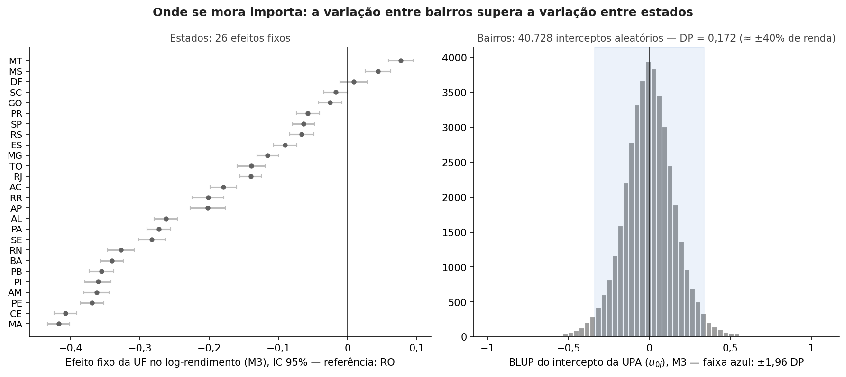
Figura 1. A variação entre bairros supera a variação entre estados. À esquerda, os efeitos fixos de UF do M3 com IC 95% (referência: primeira UF); à direita, a distribuição dos interceptos aleatórios das UPAs ($u_{0j}$, BLUPs do M3).
Fonte: Resultados originais da pesquisa
Nota: como ler a Figura 1: cada ponto à esquerda é um estado; a largura do histograma à direita é o quanto a renda-base muda de um bairro para outro, já descontados capital humano, contexto e estado.
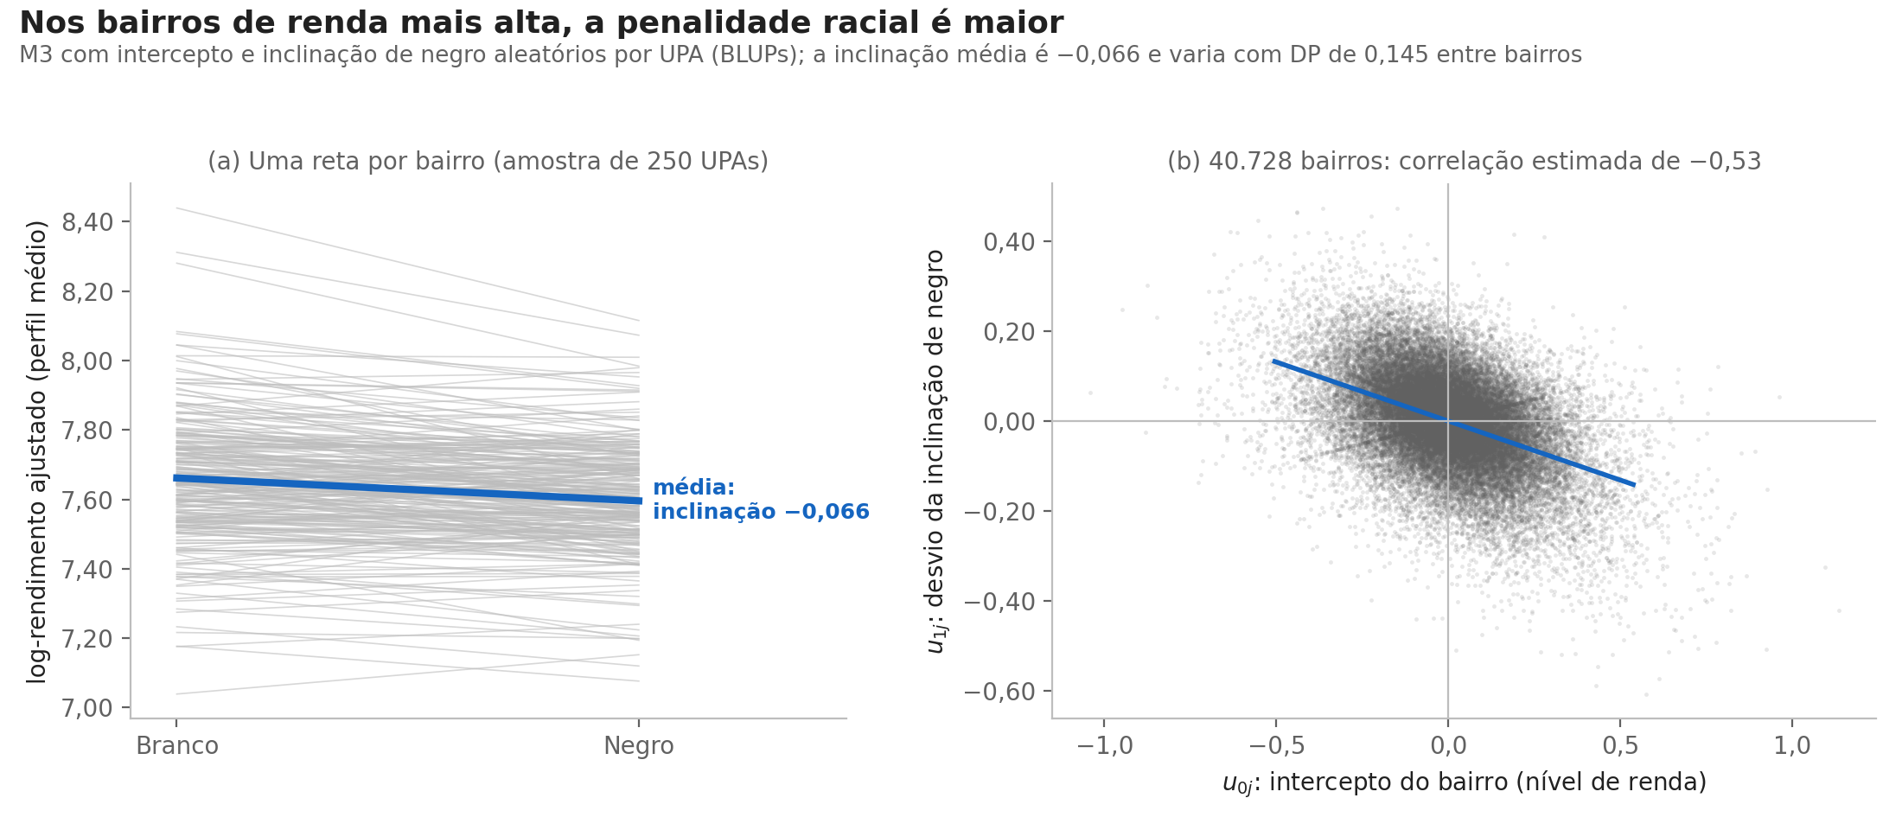
Figura 2. Nos bairros de renda mais alta, a penalidade racial é maior. M3 com intercepto e inclinação de negro aleatórios por UPA: à esquerda, a reta ajustada de cada bairro (amostra de 250 UPAs com brancos e negros) e, em azul, a média; à direita, os BLUPs $u_{0j}$ e $u_{1j}$ das 40.728 UPAs, com correlação estimada de −0,53.
Fonte: Resultados originais da pesquisa
Nota: como ler a Figura 2: à esquerda, a altura de cada reta é a renda-base do bairro e a inclinação é a penalidade racial dentro dele — retas que descem mais são bairros que penalizam mais. À direita, cada ponto é um bairro, e a reta azul resume a relação: se ela desce, bairros de renda-base maior têm inclinação mais negativa, isto é, penalizam mais.
A penalidade ao longo da escada educacional. O M3 impõe uma única penalidade racial a todos os níveis de escolaridade. Reestimado com o coeficiente de raça livre em cada nível — mesma especificação, mesma população —, ele mostra que a penalidade condicional diminui da base para o topo da escada: 9,6% entre quem está sem fundamental completo e 1,1% entre quem está com pós-graduação. O teste de razão de verossimilhança contra o M3, que impõe uma penalidade única, rejeita a igualdade entre os níveis (LR $=3319$, 4 g.l., $p<0,001$). Sem controles, o gap mediano é de 14,1% sem fundamental completo e de 26,1% com pós-graduação; a diferença entre o bruto e o condicional, em cada nível, é o que idade, sexo, jornada, bairro e estado explicam ali. A composição também difere: os negros são 67% de quem está sem fundamental completo e 37% de quem está com pós-graduação. Como no restante do trabalho, são diferenças condicionais entre pessoas comparáveis, não o efeito de estudar mais.
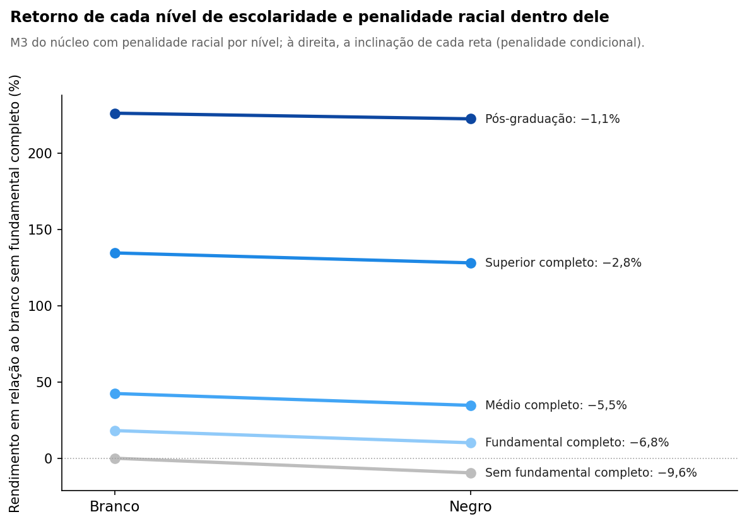
Figura 3. Retorno de cada nível de escolaridade e penalidade racial dentro dele: M3 do núcleo com o coeficiente de raça estimado em cada nível.
Fonte: Resultados originais da pesquisa
Nota: como ler a Figura 3: cada reta é um nível de escolaridade e vai do trabalhador branco (à esquerda) ao negro (à direita). A altura da reta é o rendimento do nível em relação ao branco sem fundamental completo; a inclinação é a penalidade racial dentro do nível, escrita à direita.
O gap verdadeiro está entre dois limites, e nenhum confundidor plausível o anula. O coeficiente racial é uma associação condicional: pela fórmula do viés de variável omitida (Angrist; Pischke, 2009), o coeficiente “curto” iguala o “longo” mais o efeito do omitido vezes sua relação com a raça. Qualidade da escola, habilidade não observada e redes de contato correlacionam-se negativamente com ser negro e positivamente com a renda: omiti-las superestima a penalidade — o que faz do M3 um limite superior para o efeito de tratamento diferencial condicional a essas características. Na direção oposta, os controles que são desfechos (ocupação no M4) subestimam. O gap líquido deve ser lido entre esses dois limites. Para anular ${\hat{β}}_{\text{negro}}^{M3}$ seria preciso um viés de 98,4% do coeficiente (Konfound, Frank et al. (2013)), e o E-value do modelo de acesso (Tabela 7) exige um confundidor associado à raça e ao desfecho com razão de risco $≥1,5$ — uma associação modesta, que sozinha não descarta viés.
Tabela 4. HLM de dois níveis (indivíduo em UPA) com efeitos fixos de UF — estratégia step-up, PNAD Contínua 2016–2025, população completa ($N=7.694.080$; 40.728 UPAs; 27 UFs). Coeficientes com erro-padrão do modelo entre parênteses (a correlação intra-UPA já está no efeito aleatório). Estimação por máxima verossimilhança (ML), para os testes LR entre degraus; REML coincide. Com $N$ desta ordem quase todo coeficiente é significante; a inferência relevante está nos intervalos de confiança, não nos asteriscos (Angrist; Pischke, 2009, cap. 8).
Variável | M0 | M1 | M2 | M3 | M4
Intercepto | 7,5778 (0,0028) | 4,8436 (0,0039) | 5,0132 (0,0034) | 5,2269 (0,0078) | 5,4140 (0,0074)
Raça (negro) | — | −0,0669 (0,0005) | −0,0637 (0,0005) | −0,0629 (0,0005) | −0,0579 (0,0005)
Sexo feminino | — | −0,2594 (0,0005) | −0,2590 (0,0005) | −0,2592 (0,0005) | −0,2394 (0,0005)
Idade (centrada) | — | 0,0079 (<0,0001) | 0,0078 (<0,0001) | 0,0078 (<0,0001) | 0,0088 (<0,0001)
Idade² | — | −0,0004 (<0,0001) | −0,0004 (<0,0001) | −0,0004 (<0,0001) | −0,0004 (<0,0001)
Educ.: fundamental completo | — | 0,1884 (0,0007) | 0,1880 (0,0007) | 0,1877 (0,0007) | 0,1464 (0,0007)
Educ.: médio completo | — | 0,1965 (0,0007) | 0,1956 (0,0007) | 0,1958 (0,0007) | 0,1013 (0,0007)
Educ.: superior completo | — | 0,5133 (0,0007) | 0,5107 (0,0007) | 0,5112 (0,0007) | 0,2937 (0,0008)
Educ.: pós-graduação | — | 0,3359 (0,0011) | 0,3341 (0,0011) | 0,3350 (0,0011) | 0,2445 (0,0011)
log(horas) | — | 0,6536 (0,0006) | 0,6539 (0,0006) | 0,6534 (0,0006) | 0,5801 (0,0006)
Urbano | — | 0,3419 (0,0037) | 0,0927 (0,0032) | 0,0492 (0,0027) | 0,0071 (0,0025)
% negro na UPA (z) | — | — | −0,1272 (0,0013) | −0,0528 (0,0018) | −0,0576 (0,0017)
Desemprego na UPA (z) | — | — | −0,0183 (0,0012) | −0,0007 (0,0010) | −0,0051 (0,0010)
Educ. média na UPA (z) | — | — | 0,1577 (0,0014) | 0,1694 (0,0013) | 0,1427 (0,0012)
Emprego formal | — | — | — | — | 0,1585 (0,0006)
Conta própria | — | — | — | — | −0,1658 (0,0006)
Trab. doméstico | — | — | — | — | −0,1052 (0,0010)
CBO: dirigente | — | — | — | — | 0,6250 (0,0013)
CBO: profissional | — | — | — | — | 0,5608 (0,0011)
CBO: técnico | — | — | — | — | 0,4001 (0,0010)
CBO: administrativo | — | — | — | — | 0,1771 (0,0010)
CBO: serviços | — | — | — | — | 0,1517 (0,0007)
CBO: agropecuária | — | — | — | — | 0,0844 (0,0010)
CBO: operário | — | — | — | — | 0,1839 (0,0008)
CBO: operador | — | — | — | — | 0,2152 (0,0009)
CBO: FFAA | — | — | — | — | 0,7871 (0,0023)
IC 95% de $β_{\text{negro}}$ | — | [−0,0679; −0,0658] | [−0,0647; −0,0627] | [−0,0639; −0,0619] | [−0,0588; −0,0569]
Gap (%) $=e^{β}−1$ | — | −6,5 | −6,2 | −6,1 | −5,6
Efeitos fixos de UF | não | não | não | sim | sim
${\hat{τ}}_{\text{UPA}}^{2}$ (nível 2) | 0,3018 | 0,1012 | 0,0454 | 0,0297 | 0,0263
${\hat{σ}}^{2}$ (nível 1) | 0,5524 | 0,3619 | 0,3619 | 0,3620 | 0,3237
ICC$​_{\text{UPA}}$ | 0,353 | 0,219 | 0,111 | 0,076 | 0,075
$τ^{2}$ explicada vs. M0 (%) | — | 66,5 | 85,0 | 90,1 | 91,3
−2 LL (deviance) | 17.439.754 | 14.160.374 | 14.130.562 | 14.115.850 | 13.255.146
AIC | 17.439.760 | 14.160.418 | 14.130.612 | 14.115.952 | 13.255.272
BIC | 17.439.802 | 14.160.722 | 14.130.959 | 14.116.659 | 13.256.145
LR vs. degrau anterior (χ², g.l.) | — | 3.279.380 (19) | 29.811 (3) | 14.712 (26) | 860.704 (12)
p do LR | — | <0,001 | <0,001 | <0,001 | <0,001
Fonte: Resultados originais da pesquisa.
Nota: Inclinação aleatória de negro por UPA (M3 + $u_{1j}$): ${\hat{τ}}_{1}^{2}=0,0210$ (DP $=0,145$ em log-pontos), cov$(u_{0},u_{1})=−0,0157$; LR $=26.267$ (2 g.l.), $p<0,001$: a penalidade racial varia entre bairros; ${\hat{β}}_{\text{negro}}$ médio $=−0,0659$.

Decomposição do gap por mediação contextual e ocupacional
A Tabela 5 resume o resultado central dos modelos HLM: à medida que se adiciona o bairro (intercepto aleatório e contexto da UPA), o estado e a ocupação, o gap racial encolhe de 10,5% (agregado) para 5,6% (M4); o que resta no M4 é a penalidade que nenhum atributo observável explica.
Tabela 5. Decomposição do gap salarial racial por mediação contextual e ocupacional (HLM de dois níveis, indivíduos em UPA, com efeitos fixos de UF; PNAD Contínua 2016–2025, população completa). Cada linha acrescenta um bloco de controles ao anterior; à medida que se adiciona contexto e ocupação, o gap encolhe e a mediação acumulada cresce.
Modelo (controles acumulados) | $β_{\text{negro}}$ | Gap (%) | Mediação acum. (%)
Agregado: individual + UF, sem efeito de bairro (OLS) | −0,1104 | −10,5 | —
M1: + intercepto aleatório de bairro (UPA) | −0,0669 | −6,5 | 39,5
M2: + contexto do bairro (UPA) | −0,0637 | −6,2 | 42,3
M3: + efeitos fixos de UF (gap líquido) | −0,0629 | −6,1 | 43,0
M4: + ocupação e formalidade (limite inferior) | −0,0579 | −5,6 | 47,6
Fonte: Resultados originais da pesquisa.
Nota: cada linha adiciona algo à anterior. $β_{\text{negro}}$ é a penalidade racial em log-rendimento (mais próximo de zero = menor gap); “Gap (%)” é a penalidade em % de renda; “Mediação acum.” é a fração do gap agregado (primeira linha) já explicada. O salto da primeira para a segunda linha é a mediação pela segregação residencial: comparar negros e brancos do mesmo bairro reduz o gap em 39,5%. Do modelo agregado ao M4 o gap cai de 10,5% para 5,6%: 47,6% do gap é mediado por onde a pessoa mora, o estado e a ocupação que acessa — e a penalidade de 5,6% persiste dentro da mesma ocupação (limite inferior, pois a ocupação é ela própria resultado da barreira de acesso). O agregado inclui efeitos fixos de UF e o M1 e o M2 não (o M3 os reintroduz). Reestimado com UF, na mesma base, o M1 dá $β_{\text{negro}}=−0,0645$ e uma mediação pelo bairro de 41,6% (contra 39,5% na tabela): com o estado mantido no modelo, a mediação pelo bairro é ainda maior — a leitura da tabela é conservadora. Sem os efeitos fixos de UF, o gap agregado seria de 20,1% — a diferença entre estados é, ela própria, parte do diferencial.
A Figura 4 resume a sequência de degraus em barras.
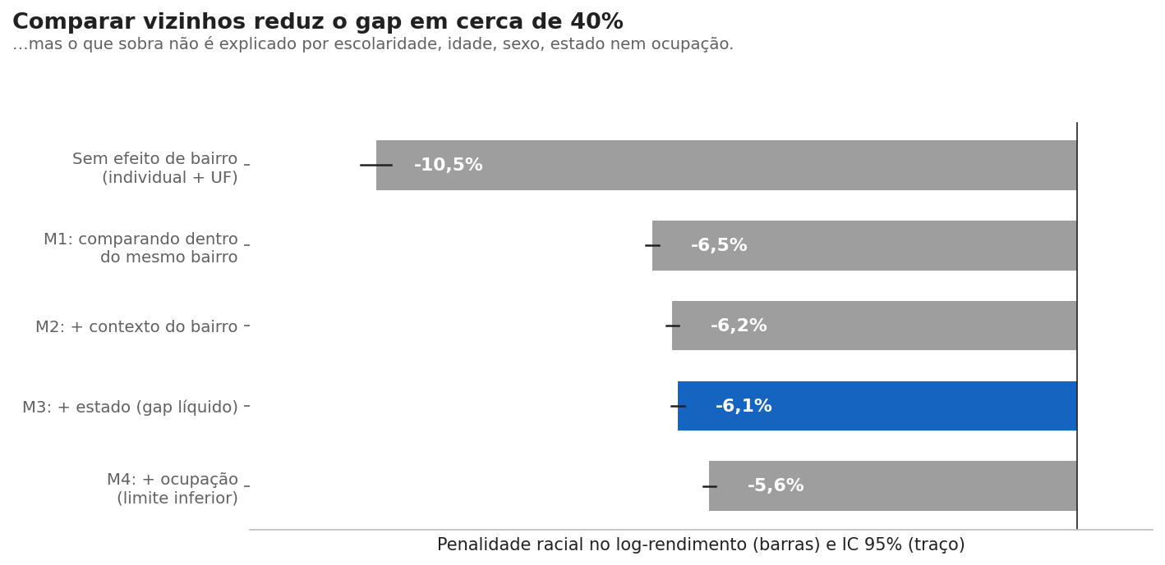
Figura 4. Comparar vizinhos reduz o gap em cerca de 40% — e o que sobra não é explicado por escolaridade, idade, sexo, estado nem ocupação. Barras: ${\hat{β}}_{\text{negro}}$ de cada modelo; traço: IC 95% (estreito pelo $N$ de milhões); rótulo: gap em % de renda. Em azul, o M3 (gap líquido).
Fonte: Resultados originais da pesquisa
Nota: como ler a Figura 4: cada barra é um modelo da sequência e, de cima para baixo, acrescenta-se um bloco de controles ao anterior. O comprimento da barra é a penalidade racial em log-rendimento e o rótulo dentro dela, a mesma penalidade em % de renda; o traço fino é o intervalo de confiança de 95% com erro-padrão agrupado por UPA. Em azul, o M3 — o gap líquido.

Decomposição de Oaxaca–Blinder: composição vs. discriminação
Comparar vizinhos explicou parte do diferencial; resta saber de que é feito o que sobra. De que é feito o gap? Duas explicações rivalizam desde Becker (1957), e elas pedem políticas opostas. Ou negros e brancos chegam ao mercado com características diferentes e o mercado paga igual por características iguais — o gap é composição, e a política tem de agir antes do mercado, na escola e na formação. Ou chegam com as mesmas características e o mercado paga diferente — o gap é preço, e a política tem de agir dentro dele, na contratação e na fiscalização. A distinção é empírica, e a decomposição de Oaxaca–Blinder foi construída para fazê-la.
A decomposição de Oaxaca–Blinder separa o gap bruto de log-rendimento (0,4252 log-pontos, ou 53,0%) em uma parcela explicada por diferenças de dotações e uma parcela não explicada (retornos diferenciais — limite inferior da discriminação). A Tabela 6 apresenta duas especificações, porque ocupação e formalidade são bad controls (Angrist; Pischke, 2009): são elas próprias resultado da discriminação. Em (A), com os controles do HLM M3 (capital humano, jornada, contexto de UPA e estado), 17,9% do gap não é explicado por características observáveis; em (B), tratando também formalidade e grupo CBO como dotações, a parcela não explicada cai para 15,4% — a discriminação salarial dentro da ocupação. A diferença entre as duas (2,5 pontos percentuais) é a parcela da discriminação que opera pela porta de entrada das ocupações, e não pelo salário — exatamente o que o GLMM de acesso mede adiante. Os erros-padrão vêm de bootstrap em blocos por UPA.
Pressupostos das regressões por grupo. As duas regressões auxiliares (brancos e negros) foram submetidas aos testes de Breusch–Pagan e RESET (Fávero; Belfiore, 2024, cap. 12). Há heterocedasticidade — esperada em log-rendimento — mas de magnitude modesta: o $R^{2}$ da regressão auxiliar do Breusch–Pagan é 0,067 (brancos) e 0,066 (negros), e é justamente por isso que os erros-padrão são agrupados por UPA e a decomposição usa bootstrap em blocos. O RESET rejeita a forma funcional linear, mas o ganho de $R^{2}$ ao acrescentar potências do valor predito é de 0,0020 (brancos) e 0,0060 (negros) — irrelevante para a decomposição. Com $N$ de milhões, ambos os testes rejeitam qualquer hipótese nula pontual; o que importa é a magnitude, não o $p$-valor (Angrist; Pischke, 2009).
Tabela 6. Decomposição de Oaxaca–Blinder (twofold, referência: estrutura de preços dos brancos) do gap salarial racial em duas especificações. (A) Capital humano + contexto: escolaridade, idade, sexo, jornada, área urbana, contexto de UPA e efeitos fixos de UF — os mesmos controles do HLM M3; a parcela não explicada é comparável à da literatura. (B) Acesso: (A) + formalidade e grupo CBO tratados como dotações (os controles do M4) — a parcela não explicada é a discriminação dentro da ocupação, um limite inferior, pois a segregação ocupacional é ela própria discriminatória (Oaxaca; Ransom, 1999) (ver o GLMM de acesso, Tabela 7). População completa da PEA com renda positiva ($N=7.699.278$; 41.459 UPAs). Erros-padrão entre parênteses: bootstrap em blocos por UPA (500 réplicas).
 | (A) Sem ocupação |  | (B) Acesso (com ocupação)
Componente | log-pontos (SE) | % do gap | log-pontos (SE) | % do gap
Gap total (branco − negro) | 0,4252 (0,0033) | 100,0 | 0,4252 (0,0032) | 100,0
Dotações (características observáveis) | 0,3491 (0,0033) | 82,1 | 0,3598 (0,0032) | 84,6
Não explicado (retornos / discriminação) | 0,0761 (0,0012) | 17,9 | 0,0654 (0,0011) | 15,4
Fonte: Resultados originais da pesquisa.
Nota: em cada especificação, Dotações $+$ Não explicado $=$ Gap total. De (A) para (B), parte do “não explicado” migra para “dotações” porque a ocupação passa a ser tratada como característica — é exatamente a parcela da discriminação que opera pela porta de entrada, e não pelo salário.
A Figura 5 apresenta as duas especificações em forma de cascata.
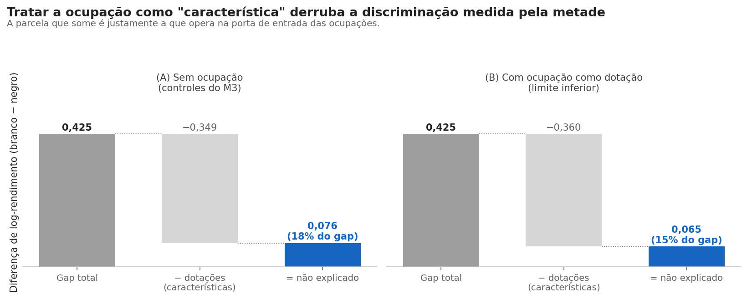
Figura 5. Tratar a ocupação como “característica” reduz a discriminação medida de 17,9% para 15,4% do gap. Os 2,5 pontos que somem são a parte que opera na porta de entrada das ocupações — medida diretamente pelo modelo de acesso.
Fonte: Resultados originais da pesquisa
Nota: como ler a Figura 5: cada painel é uma cascata lida da esquerda para a direita. A primeira barra é o gap total em log-rendimento; a segunda desconta a parcela atribuída a diferenças de características (dotações); a terceira, em azul, é o que sobra sem explicação. A única diferença entre os painéis é se a ocupação entra ou não como característica.

GLMM logístico: o teto de vidro no acesso
A decomposição mostrou que parte do diferencial opera na entrada das ocupações; o modelo de acesso mede essa porta diretamente. Até aqui a pergunta foi quanto um trabalhador negro ganha a menos. Ela pressupõe que negros e brancos estejam disputando as mesmas vagas. E se a barreira for anterior ao salário — se ela estiver em quais posições cada um consegue alcançar? É a pergunta desta subseção, e ela importa porque muda o alvo da política: se a desigualdade se produz no salário, o remédio é fiscalização de remuneração; se ela se produz no acesso, nenhuma política salarial a alcança. Três desfechos respondem — ocupar cargo qualificado (CBO 1–4), estar no top 20% e no top 10% da renda —, cada um estimado em quatro degraus próprios, rotulados A1 a A4 para não se confundirem com os do HLM —aos quais não correspondem um a um—, com intercepto aleatório de UPA e efeitos fixos de UF.
O acesso também é “bairro”. A primeira coisa que o modelo mostra é que a lógica territorial do HLM se repete aqui. Entre 9% e 22% da variância latente do acesso está entre bairros — ou seja, saber apenas em que bairro alguém mora já antecipa boa parte da chance de essa pessoa chegar a um cargo qualificado, antes de se conhecer sua escolaridade. E a fração é maior para o top 10% do que para o cargo qualificado: quanto mais alto o degrau, mais o endereço pesa.
A porta é mais estreita para negros — e estreita ainda mais no topo. Comparando pessoas do mesmo bairro, com a mesma escolaridade, sexo, idade e estado, a chance de um trabalhador negro ocupar cargo qualificado é OR $=$ 0,814 da chance de um branco — chances (odds) 19% menores. Traduzido para probabilidade, que é a medida a reter (Angrist; Pischke, 2009), são 2,6 pontos percentuais a menos de chegar lá. E a desvantagem cresce à medida que se sobe na renda: para chegar ao top 10% — que já não é o acesso a uma ocupação, mas a uma faixa de rendimento — o OR cai para 0,761, chances 24% menores. Não é o mesmo fenômeno do salário visto de outro ângulo — é uma barreira que age antes, na distribuição das posições, e que nenhuma política de remuneração igual alcançaria.
Em síntese, a desigualdade racial no mercado de trabalho brasileiro não começa só no contracheque: começa também na porta.
Vínculo e credencial não desfazem a barreira. Duas explicações alternativas se apresentam naturalmente, e o modelo testa as duas. A primeira é a informalidade: a barreira seria um artefato de negros estarem mais em vínculos precários. Descontar o vínculo (A3) praticamente não move o OR do cargo qualificado (0,791) nem o do top 10% (0,740), de modo que não é isso. A segunda é o diploma: bastaria credenciar-se. A interação negro$×$credencial do A4 é de 1,042 para o superior completo e 0,947 para a pós-graduação — o superior completo atenua levemente a barreira, mas a pós-graduação volta a agravá-la —, e o OR combinado de um trabalhador negro com superior completo ainda é 0,818. A credencial não neutraliza a barreira. A Figura 6 reúne as razões de chance dos três desfechos e dos modelos de cada um.
Quão forte teria de ser um confundidor omitido. O modelo separa bem quem acessa de quem não acessa, mas a pergunta que interessa não é essa: é se a desvantagem poderia ser obra de algo que o modelo não viu. O E-value responde quanto um confundidor omitido teria de ser forte para anular o resultado, e aqui ele vale 1,5: seria preciso uma característica não medida associada tanto a ser negro quanto a ocupar cargo qualificado com razão de risco de pelo menos 1,5 em ambas as pontas (com o desfecho comum, a razão de chances é convertida em razão de risco pela raiz quadrada). É uma associação modesta — a escolaridade, sozinha, tem efeito muito maior sobre o acesso —, e por isso o E-value não basta para descartar viés: o que sustenta o resultado é ele sobreviver ao contexto de bairro e ao teste de Konfound do modelo de renda. Por fim, o logit com efeitos fixos de UF e erro-padrão agrupado por UPA (última coluna da Tabela 7) reproduz os OR a partir do A2 (cargo qualificado: 0,796 contra 0,814); no A1, sem o contexto do bairro, dá 0,728 contra 0,805, porque sem o intercepto de UPA o contexto omitido é absorvido pelo coeficiente racial. Com o contexto do bairro no modelo, a conclusão não depende da hipótese de efeitos aleatórios.
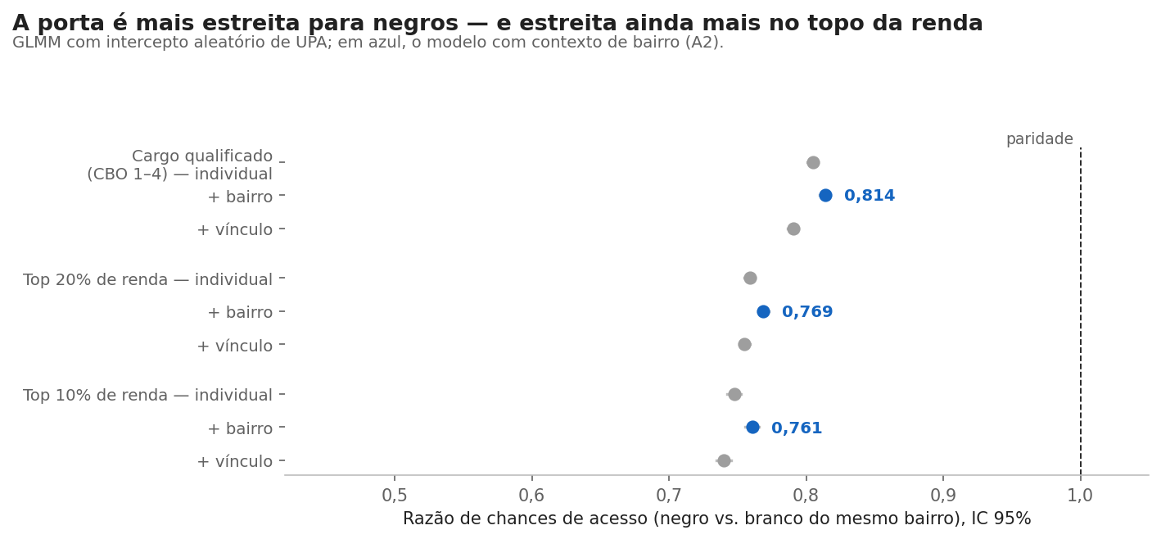
Figura 6. A porta é mais estreita para trabalhadores negros — e estreita ainda mais no topo da renda. Razão de chances de acesso (negro vs. branco do mesmo bairro) com IC 95%, por desfecho e degrau; em azul, o modelo com contexto de bairro (A2).
Fonte: Resultados originais da pesquisa
Nota: como ler a Figura 6: cada ponto é uma razão de chances e a linha horizontal, seu intervalo de confiança de 95%; a linha tracejada em 1 marca a paridade, de modo que quanto mais à esquerda, maior a desvantagem. Os blocos são os três desfechos e, dentro de cada um, os modelos; em azul, o A2, que compara pessoas do mesmo bairro.
Tabela 7. GLMM logístico (lme4::glmer, intercepto aleatório de UPA e efeitos fixos de UF) — teto de vidro ocupacional e salarial. Odds ratio do coeficiente negro com IC 95%, efeito marginal médio (AME: diferença média de probabilidade predita, em pontos percentuais), ICC da UPA $=τ^{2}/(τ^{2}+π^{2}/3)$ e E-value (VanderWeele; Ding, 2017). Coluna final: OR do logit com efeitos fixos de UF e erro-padrão agrupado por UPA (robustez). População completa da PEA com renda positiva ($N=7.699.273$; 41.454 UPAs). A3 acrescenta o vínculo (formalidade, setor público, conta própria, doméstico), que é desfecho da própria discriminação: limite inferior. Todos os OR com $p<0,001$; com $N$ desta ordem, a inferência relevante está nos IC e nos E-values.
Desfecho | Modelo | OR (IC 95%) | AME (p.p.) | ICC$​_{\text{UPA}}$ | E-value | E-value (IC) | OR logit-FE
Cargo qualificado (CBO 1–4) | A1 individual + UF | 0,805 [0,801; 0,809] | −2,75 | 0,087 | 1,47 | 1,47 | 0,728
 | A2 + contexto do bairro | 0,814 [0,810; 0,818] | −2,60 | 0,054 | 1,46 | 1,45 | 0,796
 | A3 + vínculo (limite inf.) | 0,791 [0,787; 0,794] | −2,66 | 0,054 | 1,50 | 1,49 | 0,796
 | A4 + negro×credencial | 0,785 [0,781; 0,789] | −2,66 | 0,054 | 1,51 | 1,50 | 0,792
Top 20% de renda | A1 individual + UF | 0,759 [0,755; 0,763] | −2,91 | 0,159 | 1,56 | 1,55 | 0,638
 | A2 + contexto do bairro | 0,769 [0,765; 0,773] | −2,77 | 0,083 | 1,54 | 1,53 | 0,756
 | A3 + vínculo (limite inf.) | 0,755 [0,751; 0,759] | −2,80 | 0,084 | 1,57 | 1,56 | 0,756
 | A4 + negro×credencial | 0,719 [0,714; 0,723] | −2,79 | 0,084 | 1,64 | 1,63 | 0,713
Top 10% de renda | A1 individual + UF | 0,748 [0,743; 0,753] | −1,77 | 0,221 | 2,01 | 1,99 | 0,577
 | A2 + contexto do bairro | 0,761 [0,756; 0,766] | −1,66 | 0,116 | 1,96 | 1,94 | 0,739
 | A3 + vínculo (limite inf.) | 0,740 [0,735; 0,745] | −1,73 | 0,117 | 2,04 | 2,02 | 0,739
 | A4 + negro×credencial | 0,668 [0,662; 0,674] | −1,71 | 0,117 | 2,36 | 2,33 | 0,659
Fonte: Resultados originais da pesquisa.
Nota: OR $<1$ = menor chance de acesso para trabalhadores negros do que para brancos de mesmo perfil e do mesmo bairro; quanto mais perto de zero, maior a barreira. O E-value é a força mínima de associação (razão de risco) que um confundidor não observado precisaria ter com a raça e com o desfecho para anular o OR; o E-value (IC) faz o mesmo para o limite do intervalo. A coluna logit-FE mostra que a conclusão não depende da hipótese de efeitos aleatórios.
Tabela 8. GLMM logístico — ajuste e desempenho de classificação por degrau. LR vs. pooled: teste de razão de verossimilhança do A2 contra o logit sem efeito aleatório (fronteira, $p/2$); AUC com efeitos aleatórios (ajuste na amostra) e só com efeitos fixos; cutoff de Youden (maximiza sensibilidade $+$ especificidade) com as taxas correspondentes; Hosmer–Lemeshow em 10 decis. Modelos A1–A4 como na Tabela 7. Com $N=7,7$ milhões qualquer desvio de calibração é “significativo” — o $χ^{2}$ deve ser lido como magnitude relativa entre degraus, não como teste (MHE, cap. 8).
Desfecho | Modelo | −2 LL | AIC | LR vs. pooled | AUC (RE) | AUC (FE) | Cutoff | Sens./Espec. | HL χ²
Cargo qualificado (CBO 1–4) | A1 | 6.102.483 | 6.102.575 | — | 0,879 | 0,864 | 0,30 | 0,79/0,79 | 2.760
 | A2 | 6.088.976 | 6.089.074 | 77.940 | 0,878 | 0,870 | 0,30 | 0,79/0,79 | 2.796
 | A3 | 5.457.265 | 5.457.373 | — | 0,906 | 0,900 | 0,31 | 0,83/0,82 | 7.982
 | A4 | 5.457.207 | 5.457.319 | — | 0,906 | 0,900 | 0,31 | 0,83/0,82 | 7.881
Top 20% de renda | A1 | 5.271.208 | 5.271.300 | — | 0,872 | 0,845 | 0,19 | 0,79/0,79 | 9.078
 | A2 | 5.251.296 | 5.251.394 | 108.283 | 0,872 | 0,859 | 0,19 | 0,79/0,79 | 9.584
 | A3 | 4.967.208 | 4.967.316 | — | 0,886 | 0,875 | 0,19 | 0,81/0,80 | 2.956
 | A4 | 4.966.299 | 4.966.411 | — | 0,886 | 0,875 | 0,19 | 0,81/0,80 | 2.630
Top 10% de renda | A1 | 3.276.689 | 3.276.781 | — | 0,901 | 0,868 | 0,09 | 0,83/0,81 | 6.085
 | A2 | 3.258.340 | 3.258.438 | 80.791 | 0,900 | 0,886 | 0,09 | 0,83/0,81 | 6.176
 | A3 | 3.075.653 | 3.075.761 | — | 0,913 | 0,900 | 0,10 | 0,83/0,83 | 2.836
 | A4 | 3.074.632 | 3.074.744 | — | 0,913 | 0,900 | 0,09 | 0,85/0,82 | 2.472
Fonte: Resultados originais da pesquisa.

Regressão Quantílica e RIF-OB: teto de vidro e sticky floor
Passada a porta, resta a escada: a penalidade é a mesma para quem ganha pouco e para quem ganha muito? A penalidade racial é a mesma em toda a distribuição de renda? Nada obriga que seja, e as duas possibilidades apontam para lugares diferentes. Se ela crescer rumo ao topo, o problema é um teto de vidro: quanto mais alto se sobe, mais a cor pesa, e o alvo da política são as posições de comando. Se for maior na base, o problema é um piso pegajoso, e concentrar esforços nas elites profissionais erra o alvo por inteiro. Os resultados a seguir mostram que as duas leituras estão corretas — porque respondem a perguntas diferentes, e a subseção termina explicando por que não se contradizem.
A regressão quantílica estima o gap em cada ponto da distribuição de renda; a RIF-OB separa, por quantil, dotação e retorno. A Tabela 9 mostra a penalidade condicional crescendo rumo ao topo (teto de vidro entre pessoas de mesmo perfil); a Tabela 10 revela o padrão complementar: o componente de retorno (discriminação proporcional) é maior na base e decresce rumo ao topo (sticky floor). Nota: na Tabela 10, Dotações $+$ Retornos $=100\%$ do gap RIF — a coluna ao lado do gap observado —, e a coluna Retornos cai de $26,5\%$ (q10) a $8,9\%$ (q90): a parcela não explicada pesa mais na base. Como a RIF usa os controles da Oaxaca–Blinder sem ocupação, sua parcela de retornos na mediana ($20,6\%$) se compara aos $17,9\%$ da especificação (A) da Tabela 6, e não aos $15,4\%$ da (B), que trata a ocupação como característica. O q25 pede cautela: ele cai sobre o salário mínimo, onde muitos trabalhadores têm exatamente a mesma renda. Num ponto de massa assim a densidade que a RIF usa não é bem definida e depende da largura de banda do kernel; por isso, no q25, o gap que a RIF decompõe fica bem abaixo do observado. As parcelas de dotações e retornos, que são razões, não dependem dessa escolha — a densidade escala as duas pelo mesmo fator —, e o padrão do q10 ao q90 também não.
Por sexo. As colunas por sexo da Tabela 9 mostram que o padrão não é o mesmo para todos: entre homens, a penalidade cresce de 3,9% (q10) para 9,0% (q90); entre mulheres, a penalidade é maior nas duas pontas — 4,9% no q10, 4,3% na mediana e 7,3% no q90 —, de modo que ao teto de vidro se soma um piso pegajoso condicional.
Por que os dois padrões não se contradizem. A regressão quantílica estima quantis condicionais: $\hat{β}(τ)$ compara negros e brancos na mesma posição dentro da distribuição de pessoas com o mesmo perfil observável. O crescimento de $|\hat{β}(τ)|$ ao longo de $τ$ significa que a dispersão condicional do rendimento é maior entre brancos — fanning out na linguagem de Angrist; Pischke (2009) —, e não que “os negros do topo sofrem mais”: quantis não seguem indivíduos, e a leitura em termos de pessoas exigiria invariância de posto, que não se testa aqui. A RIF-OB, ao contrário, decompõe quantis incondicionais da distribuição de renda (Firpo; Fortin; Lemieux, 2018): responde “de que é feito o gap no q10 da renda do país”. Como a composição observável concentra negros na base, a parcela de retornos é maior ali; e como há mais dispersão condicional no topo, o coeficiente condicional cresce com $τ$. Os dois resultados são complementares — um é sobre o preço pago a características, o outro sobre a distribuição de características.
Tabela 9. Regressão quantílica: coeficiente ${\hat{β}}_{\text{negro}}$ por quantil e sexo. Gap (%) $=(e^{\hat{β}}−1)×100$. M3: controles individuais + contexto UPA + UF efeito fixo. População completa. Entre parênteses (coluna Global): erro-padrão por bootstrap em blocos por UPA. $​^{***}p<0,001$ em todos os quantis e grupos.
 | Global |  | Homens |  | Mulheres
Quantil | $\hat{β}$ (SE) | Gap (%) | $\hat{β}$ | Gap (%) | $\hat{β}$ | Gap (%)
$τ=0,10$ | −0,0437 (0,0014) | −4,3% | −0,0402 | −3,9% | −0,0502 | −4,9%
$τ=0,25$ | −0,0435 (0,0009) | −4,3% | −0,0424 | −4,2% | −0,0454 | −4,4%
$τ=0,50$ | −0,0504 (0,0008) | −4,9% | −0,0537 | −5,2% | −0,0444 | −4,3%
$τ=0,75$ | −0,0670 (0,0010) | −6,5% | −0,0723 | −7,0% | −0,0583 | −5,7%
$τ=0,90$ | −0,0875 (0,0014) | −8,4% | −0,0940 | −9,0% | −0,0757 | −7,3%
$τ=0,95$ | −0,1035 (0,0020) | −9,8% | −0,1092 | −10,3% | −0,0920 | −8,8%
Δ (q90−q10) | ${−0,0439\text{ log-pt}}^{***}$ (0,0017) | $Z=−25,87$ |  | $p<0,001$
Fonte: Resultados originais da pesquisa.
Tabela 10. Decomposição RIF-OB (Firpo; Fortin; Lemieux, 2018) do gap salarial racial por quantil incondicional, em formato two-fold (referência: estrutura de preços dos brancos). Mesmos controles da decomposição de Oaxaca–Blinder sem ocupação (escolaridade, idade, sexo, jornada, área urbana, ano e contexto do bairro), mais efeitos fixos de UF; a ocupação não entra. Dotações: diferença de características observáveis. Retornos: parcela não explicada, que inclui a discriminação e o que não foi observado. Dotações + Retornos $=100\%$ do gap RIF — que é o gap decomposto pelo método e difere do gap observado da segunda coluna; as porcentagens são fração daquele, não deste. Padrão sticky floor: a parcela de retornos é maior na base e decresce rumo ao topo. PNAD Contínua 2016–2025, população completa. Entre parênteses: erro-padrão por bootstrap em blocos por UPA.
Quantil | Gap obs. (SE) | Gap RIF | Dotações (%) | Retornos (%) | N
q10 | 0,569 (0,005) | 0,536 | 73,5 (0,7) | 26,5 (0,6) | 7.699.278
q25 | 0,223 (0,005) | 0,130 | 77,7 (1,0) | 22,3 (0,6) | 7.699.278
q50 | 0,375 (0,003) | 0,427 | 79,4 (0,7) | 20,6 (0,3) | 7.699.278
q75 | 0,448 (0,004) | 0,462 | 83,1 (1,3) | 16,9 (0,4) | 7.699.278
q90 | 0,564 (0,007) | 0,573 | 91,1 (1,6) | 8,9 (0,5) | 7.699.278
Fonte: Resultados originais da pesquisa.
A Figura 7 põe os dois ângulos lado a lado.
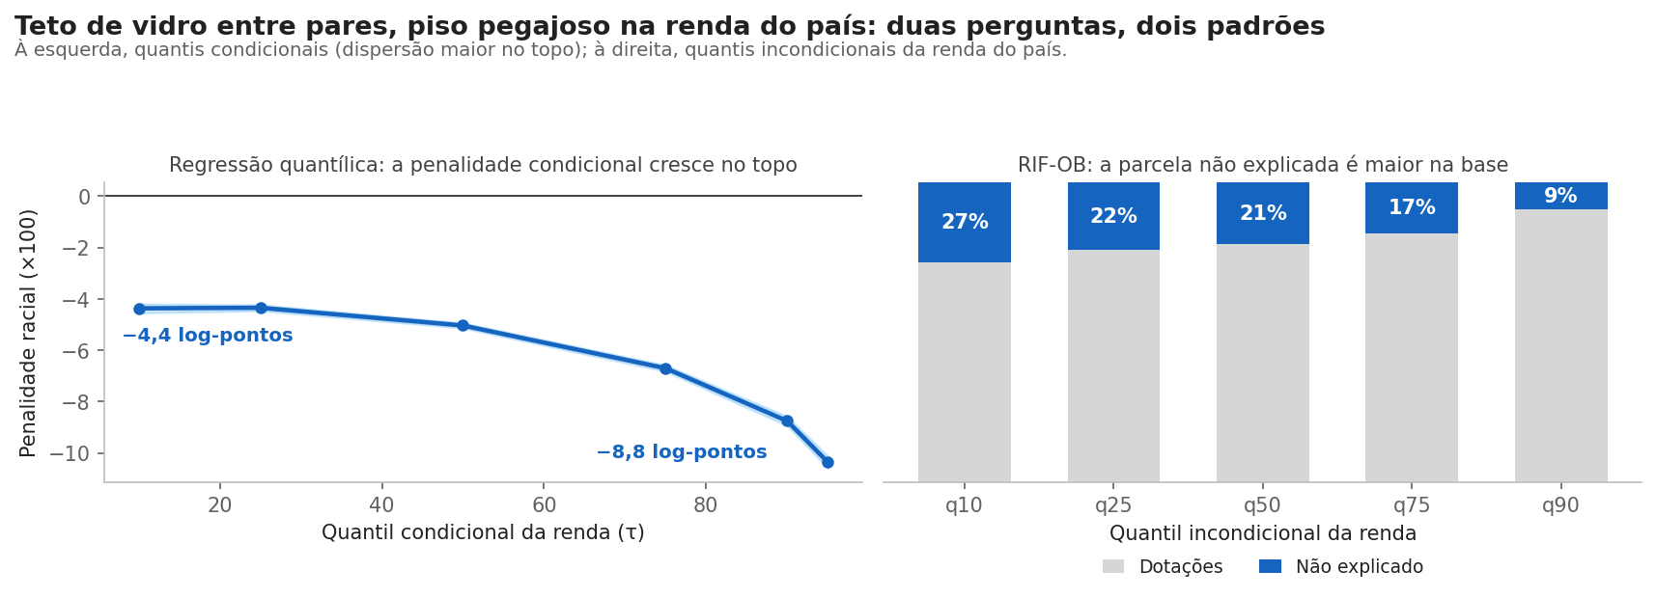
Figura 7. Teto de vidro entre pares, piso pegajoso na renda do país: duas perguntas, dois padrões. À esquerda, a penalidade em quantis condicionais cresce rumo ao topo (faixa: IC 95% por bootstrap em blocos de UPA); à direita, a parcela não explicada dos quantis incondicionais da renda é maior na base.
Fonte: Resultados originais da pesquisa
Nota: como ler a Figura 7: à esquerda, cada ponto é a penalidade racial estimada num quantil condicional $τ$ (eixo vertical em log-pontos $×100$), e a faixa é o intervalo de 95% por bootstrap em blocos de UPA. À direita, cada barra é um quantil incondicional da renda e soma 100%: a parte azul é a parcela não explicada, com o valor escrito dentro.

Interseccionalidade: raça e gênero no acesso e no topo
Até aqui, raça foi tratada como um eixo só; a última etapa pergunta quem está na interseção.
Raça e gênero simplesmente se somam? Todos os modelos até aqui responderam que sim, por construção: tratadas como penalidades aditivas, a desvantagem de ser negra e mulher seria a de ser negro mais a de ser mulher. Crenshaw (1989) desconfia dessa aritmética, e a desconfiança é testável — basta trocar os dois indicadores separados por um único fator de quatro grupos e deixar que os dados digam se a soma fecha. A Tabela 11 traz a decomposição de Oaxaca–Blinder dos quatro grupos contra o homem branco, e a Figura 8, as razões de chance nos três desfechos.
Tabela 11. Decomposição interseccional (raça $×$ gênero) do gap de rendimento vs. o Homem Branco (grupo de referência). Dotações: parcela explicada por características observáveis; Retornos: parcela não explicada (discriminação). Gap (log): a mesma desvantagem em log-pontos, a escala em que os efeitos de raça e de gênero se somam (Crenshaw, 1989). PNAD Contínua, população completa ($N$ do grupo de referência — homens brancos — na última linha da nota). Entre parênteses: erro-padrão por bootstrap em blocos por UPA.
Grupo | Gap vs HB (%) | Gap (log) | Dotações (%) | Retornos (%) | N do grupo
Mulher Branca | 19,9 (0,2) | 0,182 | −97,0 (1,8) | 197,0 (1,8) | 1.429.355
Homem Negro | 56,4 (0,5) | 0,447 | 77,2 (0,3) | 22,8 (0,3) | 2.662.039
Mulher Negra | 80,7 (0,6) | 0,592 | 27,4 (0,4) | 72,6 (0,4) | 1.765.796
Fonte: Resultados originais da pesquisa.
Nota: “Gap vs HB” é a desvantagem de renda de cada grupo vs. o Homem Branco; Dotações $+$ Retornos $=100\%$ do gap. A Mulher Negra tem o maior gap. Em log-pontos, o gap da Mulher Negra (0,592) fica abaixo da soma dos gaps da Mulher Branca e do Homem Negro (0,629): as desvantagens de raça e de gênero se acumulam sem se multiplicar — a interação é sub-aditiva, como no modelo de acesso. Somar os percentuais daria a impressão contrária, porque a escala percentual é convexa. O sinal negativo das dotações da Mulher Branca indica que suas características observáveis superam as do homem branco: todo o gap vem de retornos diferenciais. Grupo de referência: 1.842.088 homens brancos.
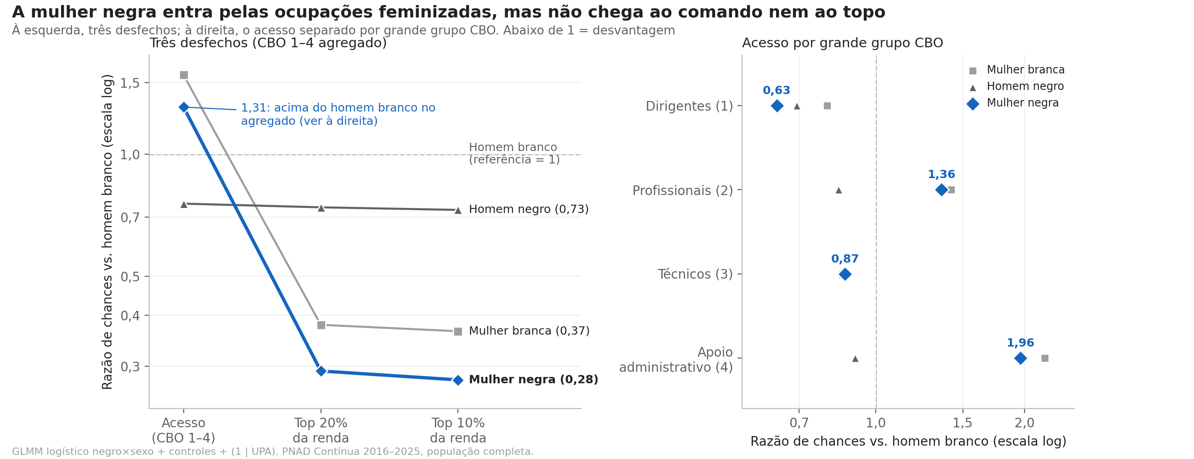
Figura 8. A vantagem aparente da mulher negra no acesso é de composição: razões de chance dos quatro grupos raça$×$gênero vs. homem branco, em três desfechos. Na categoria agregada ela aparece acima da referência, mas por composição: entra pelas ocupações feminizadas e é a mais distante do homem branco entre os dirigentes e no topo da renda.
Fonte: Resultados originais da pesquisa
Nota: como ler a Figura 8: cada série é um grupo raça$×$gênero e cada ponto, a razão de chances contra o homem branco, cuja referência é a linha tracejada em 1; abaixo dela, o grupo tem menos chance que ele. À esquerda, siga a série azul (mulher negra): ela aparece acima da referência na categoria agregada e termina como o grupo mais distante da referência no topo da renda. À direita, a mesma comparação por grande grupo da CBO mostra de onde vem a aparente vantagem: das ocupações feminizadas, não do comando.
Na entrada, a vantagem da mulher negra é de ocupações feminizadas. No acesso à ocupação qualificada (CBO 1–4) a mulher negra tem OR $=1,31$, mais chance do que o homem branco de referência, e o grupo mais penalizado na entrada é o homem negro (OR $=0,76$). O agregado, porém, junta portas muito diferentes, e estimar o mesmo modelo para cada grande grupo da CBO muda o quadro. A aparente vantagem da mulher negra no acesso a cargos CBO 1–4 é composição: vem do apoio administrativo (OR 1,96) e das profissões de nível superior, sobretudo ensino e saúde (OR 1,36), ocupações feminizadas em que a mulher branca entra ainda mais (2,20 e 1,42). Entre os dirigentes, onde se exerce comando, a mulher negra tem a menor chance de todos os grupos (OR 0,63). Se a análise parasse no agregado, concluiria que a interseccionalidade não se confirma na entrada; separada a ocupação, ela se confirma.
No topo, a ordem se inverte e ela passa a ser a mais excluída. No decil superior de renda o quadro vira: a mulher negra tem OR $=0,28$, abaixo da mulher branca ($0,37$) e do homem negro ($0,73$). Em linguagem de leitor: as chances (odds) de uma mulher negra chegar aos 10% mais ricos equivalem a 28% das de um homem branco com a mesma escolaridade, idade, jornada, estado e bairro. A vantagem de gênero na entrada, que já vinha das ocupações feminizadas, desaparece exatamente onde a ascensão se decide, e o que sobra é o acúmulo das duas barreiras, um pouco abaixo da soma.
Em uma frase: a mulher negra entra pelas ocupações feminizadas, mas não chega ao comando nem ao topo.
Esse achado refina a tese central: o teto de vidro não é racial nem sexualmente neutro — recai com força máxima sobre a mulher negra, que pode entrar em ocupações qualificadas, mas é sistematicamente barrada de chegar ao topo da remuneração.

O que o agregado esconde: cor, setor e idade
Os resultados até aqui tratam negros como um grupo e o mercado como um todo. Estimados os mesmos modelos por recorte, três diferenças aparecem.
Tabela 12. O que a categoria agregada esconde: penalidade racial por cor, setor, idade e corte de renda. Penalidade salarial: HLM M3 (mesmo bairro, escolaridade, idade, sexo, jornada e estado), em % de renda; por idade, M3 com a interação negro $×$ faixa etária. Razões de chance: GLMM de acesso e de teto de vidro (top 10%), contra brancos de mesmo perfil e bairro. Preço: parcela não explicada da Oaxaca–Blinder (A), contra brancos. Setor público: empregados do setor público, inclusive militares e estatutários (VD4009); privado: os demais ocupados. Cada recorte foi estimado em todos os seus indivíduos, sem amostragem, com a especificação do modelo de referência.
Recorte | Penalidade salarial (%) | OR cargo qualificado | OR top 10% | Preço (%)
Negro (categoria do trabalho) | 6,1 | 0,814 | 0,761 | 17,9
Pardo | 5,8 | 0,820 | 0,768 | 17,5
Preto | 7,4 | 0,785 | 0,725 | 20,0
Setor privado | 7,2 | 0,783 | 0,685 | —
Setor público | 4,6 | 0,786 | 0,843 | —
Idade 14–29 anos | 1,7 | — | — | —
Idade 30–39 anos | 5,8 | — | — | —
Idade 40–49 anos | 6,9 | — | — | —
Idade 50–64 anos | 8,8 | — | — | —
Idade 65 anos ou mais | 14,7 | — | — | —
Top 10% dentro da UF | — | — | 0,762 | —
Fonte: Resultados originais da pesquisa.
Nota: OR abaixo de 1 é menor chance que a de um branco comparável; “Preço” é a parte do gap que as características observáveis não explicam. Na última linha, o topo é definido dentro de cada estado, e não pelo corte nacional.
Pretos e pardos estão abaixo dos brancos em todas as medidas (salário, acesso, topo e preço), o que sustenta a categoria negro como referência de política; mas a penalidade dos pretos é maior em todas elas: 7,4% contra 5,8% no salário, OR $=0,785$ contra $0,820$ no acesso e $0,725$ contra $0,768$ no décimo mais rico (Tabela 12); as diferenças entre os dois grupos ficam fora dos intervalos de 95%. A distância entre os dois grupos cresce rumo ao topo: na regressão quantílica, a penalidade de pretos e pardos, respectivamente, vai de 4,7% e 4,2% no primeiro decil a 10,0% e 8,0% no nono. A parcela de preço da decomposição RIF também se distribui de outro modo: nos pardos, cai de 26,9% no primeiro decil para 19,8% na mediana e 7,4% no nono, como no agregado; nos pretos, passa de 21,2% para 24,8% e 11,9%, sem ceder no topo. O padrão é compatível com o colorismo — a discriminação graduada pela tonalidade da pele (Telles, 2004) —, sem que estes dados o identifiquem como causa.
Entre pessoas comparáveis, a entrada em cargo qualificado é igualmente desigual no setor privado (OR $=0,783$) e no público ($0,786$, com intervalos de 95% que se sobrepõem); a diferença entre os setores está na subida. No privado, a penalidade salarial é de 7,2% e a chance de chegar ao décimo mais rico tem OR $=0,685$; no público, 4,6% e $0,843$. O teto de vidro não decorre da composição regional dos salários: com o topo definido dentro de cada estado, o OR é $0,762$, como no corte nacional ($0,761$).
A penalidade cresce com a idade: 1,7% entre 14 e 29 anos, 8,8% entre 50 e 64 e 14,7% a partir dos 65. Dados transversais não separam as duas leituras possíveis: a de ciclo de vida (a desigualdade se acumula ao longo da carreira) é compatível com o teto de vidro; a de coorte, com melhora entre gerações. Acima dos 65 anos, o grupo é selecionado — só quem ainda trabalha — e menor, o que pede cautela com essa estimativa.

Modelos de Machine Learning e SHAP Values
Resta verificar se o padrão depende da forma funcional imposta pelos modelos.
Todos os modelos até aqui impuseram uma forma à realidade: rendimento linear nos controles, efeitos que se somam, penalidade racial constante. E se a forma estiver errada — se o gap que os coeficientes mostram for, em alguma medida, artefato da equação escolhida? Árvores de decisão respondem a essa objeção porque não pressupõem forma nenhuma: descobrem sozinhas interações e não linearidades e, com os valores SHAP, dizem quanto cada variável pesou em cada previsão. Se a raça aparecer entre os preditores relevantes de um modelo que nunca foi instruído a procurá-la, o achado deixa de depender da especificação. A Tabela 13 traz o desempenho dos modelos sobre o conjunto de teste, separado antes de qualquer ajuste.
Tabela 13. Desempenho preditivo — Random Forest, XGBoost e XGBoost sem renda de vizinhança (robustez ao problema do reflexo). Hold-out 20% da população ($N_{\text{teste}}≈1,54$ milhão).
Modelo | R² | MAE | RMSE | Gap treino–teste
Random Forest | 0,5891 | 0,4288 | 0,5753 | 0,0003
XGBoost | 0,6444 | 0,3970 | 0,5352 | 0,0084
XGBoost (sem renda da UPA) | 0,6321 | 0,4040 | 0,5443 | 0,0081
Fonte: Resultados originais da pesquisa.
Nota: como ler a Tabela 13: R² mais alto = melhor previsão; o gap treino–teste próximo de zero indica ausência de sobreajuste.
O $R^{2}$ de teste de 0,64 (XGBoost) é elevado para dados de rendimento individual, onde a variância não observada (setor, cargo, tempo de serviço) responde pela maior parte do resíduo.
Escolha de hiperparâmetros e validação cruzada. A profundidade das árvores, a taxa de aprendizado e o número de iterações não foram fixados por conveniência: seis configurações foram comparadas numa partição de validação dentro do conjunto de treino — o teste permanece intocado —, e a vencedora foi submetida a validação cruzada $k$-fold ($k=5$) no treino completo (Tabela 14). A configuração escolhida melhora o $R^{2}$ em relação à configuração de referência (profundidade 6), com sobreajuste maior, mas ainda desprezível (Tabela 14). Com um treino desse tamanho, a variação entre folds cai na quarta casa decimal: aqui a validação cruzada serve menos para estimar incerteza e mais para justificar a especificação.
Tabela 14. Escolha de hiperparâmetros e validação cruzada do XGBoost (Alencar, 2024) (Géron, 2021). Painel A: seis configurações comparadas numa partição de validação dentro do treino — o conjunto de teste permanece intocado. Painel B: validação cruzada $k$-fold ($k=5$) no treino completo, com média e desvio-padrão entre folds. População completa: 6.159.418 observações de treino e 1.539.855 de teste; nenhuma amostragem.
A. Busca na partição de validação
Profundidade | Taxa de aprendizado | Árvores | R² | MAE | Sobreajuste
10 | 0,05 | 300 | 0,6427 | 0,3977 | 0,0120
8 | 0,05 | 600 | 0,6395 | 0,3995 | 0,0075
8 | 0,05 | 300 | 0,6352 | 0,4022 | 0,0046
6 | 0,10 | 300 | 0,6322 | 0,4041 | 0,0027
6 | 0,05 | 300 (referência) | 0,6286 | 0,4062 | 0,0019
4 | 0,05 | 300 | 0,6182 | 0,4128 | 0,0011
B. Validação cruzada no treino (5 folds)
Configuração | R² (média ± dp) | MAE | RMSE
Escolhida (profundidade 10) | 0,6435 ± 0,0006 | 0,3978 ± 0,0002 | 0,5360 ± 0,0002
Referência (profundidade 6) | 0,6294 ± 0,0006 | 0,4064 ± 0,0002 | 0,5466 ± 0,0002
Fonte: Resultados originais da pesquisa.
Nota: “Sobreajuste” é a diferença entre o $R^{2}$ de treino e o de validação — valores próximos de zero indicam que o modelo não decorou os dados. A configuração escolhida ganha 1,4 ponto percentual de $R^{2}$ ao custo de um sobreajuste maior, mas ainda pequeno (Painel A). No conjunto de teste (intocado durante a escolha), $R^{2}=0,6444$; a estabilidade entre folds e o erro em reais são discutidos no texto.
O erro na unidade original. Os modelos preveem o logaritmo do rendimento; para o leitor, o que importa é o erro em reais. Retransformando com a correção de Duan (1983) (fator de smearing $=1,159$), o erro mediano de previsão é de R$ 664 por mês (reais do 2º trimestre de 2026), ou 35% do rendimento observado — a ordem de grandeza que se deve ter em mente ao ler o $R^{2}$: o modelo acerta a posição relativa das pessoas muito melhor do que o valor exato do salário de cada uma.
Ampliar a base reduz o risco de sobreajuste, em vez de aumentá-lo. A objeção usual a modelos flexíveis é que eles decoram os dados em vez de aprender com eles — e quem decorou prevê bem o que já viu e mal o que não viu. Não é o caso aqui, e a razão é o tamanho da base: o $R^{2}$ de treino e o de teste praticamente coincidem, com diferença de 0,0084. Três evidências convergem: a diferença entre treino e teste é praticamente nula; o número de observações supera em muitas ordens de grandeza a complexidade dos modelos, todos regularizados; e o $R^{2}$ de teste quase não muda ao se passar de uma subamostra para a população inteira. É o contrário da intuição corrente: ampliar a base, de amostral para populacional, reduz o risco de sobreajuste em vez de aumentá-lo. A Tabela 15 traz o ranking completo das variáveis nos dois modelos.
Tabela 15. Importância SHAP Comparada — Random Forest e XGBoost. Predição de log-rendimento, PNAD 2016–2025 ($N_{\text{SHAP}}=50.000$). Valores: $|\text{SHAP}|$ médio. Destaque em negrito: variáveis raciais/contextuais.
Feature | $|\text{SHAP}|$ RF | Rank RF | $|\text{SHAP}|$ XGB | Rank XGB
Renda média UPA (exceto o próprio) | 0,21008 | 2 | 0,18775 | 1
Educ.: superior completo | 0,24464 | 1 | 0,17823 | 2
Horas trabalhadas | 0,19383 | 3 | 0,17220 | 3
Gênero (feminino) | 0,11166 | 4 | 0,10557 | 4
Emprego formal (carteira) | 0,11100 | 5 | 0,10548 | 5
Idade (centrada) | 0,05669 | 6 | 0,09059 | 6
Conta própria | 0,02228 | 10 | 0,05621 | 7
CBO: Profissionais | 0,02371 | 9 | 0,05440 | 8
Educ.: médio completo | 0,04494 | 7 | 0,04043 | 9
CBO: Técnicos | 0,02033 | 11 | 0,03875 | 10
Educ. média Estado | 0,00210 | 21 | 0,03339 | 11
CBO: Dirigentes | 0,02388 | 8 | 0,03276 | 12
Educ.: fundamental completo | 0,00738 | 14 | 0,02993 | 13
Raça (negro) | 0,00222 | 20 | 0,02656 | 14
CBO: Serviços/Vendas | 0,00197 | 22 | 0,02448 | 15
CBO: Operários | 0,00109 | 23 | 0,02231 | 16
CBO: Op. Máquinas | 0,00258 | 19 | 0,02144 | 17
Educ. média UPA | 0,00033 | 26 | 0,01753 | 18
Educ.: pós-graduação | 0,01489 | 12 | 0,01690 | 19
Trabalho doméstico | 0,00549 | 16 | 0,01658 | 20
Desemprego no Estado | 0,00038 | 25 | 0,01634 | 21
CBO: Agropecuária | 0,00070 | 24 | 0,01471 | 22
% Negro no Estado | 0,00449 | 17 | 0,01316 | 23
Idade² (experiência) | 0,00657 | 15 | 0,01274 | 24
CBO: Administrativo | 0,00348 | 18 | 0,01216 | 25
CBO: FFAA/Polícia | 0,00803 | 13 | 0,01121 | 26
Desemprego na UPA | 0,00013 | 28 | 0,00787 | 27
% Negro na UPA | 0,00023 | 27 | 0,00731 | 28
Fonte: Resultados originais da pesquisa.
Nota: como ler a Tabela 15: variáveis ordenadas pela importância média ($|\text{SHAP}|$); valores maiores = maior peso na previsão da renda.
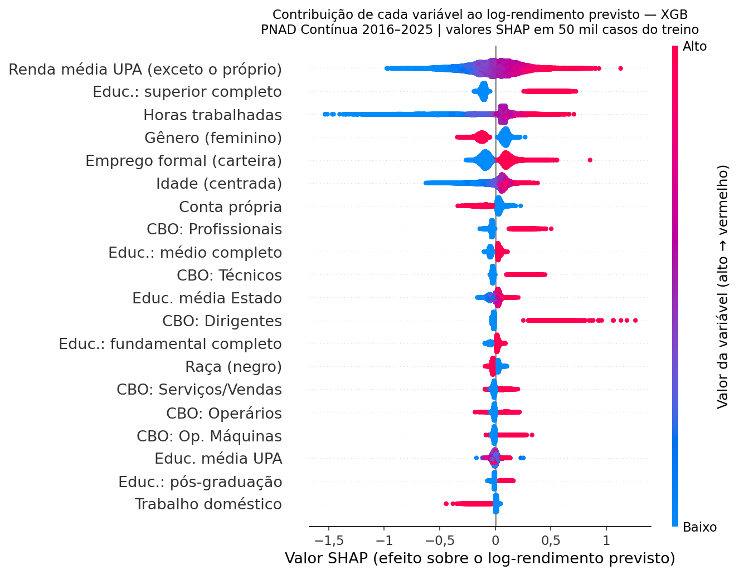
Figura 9. Contexto do bairro, diploma superior e jornada dominam a previsão de renda; a raça aparece na 14ª posição entre 28 preditores (SHAP, XGBoost, $N_{\text{SHAP}}=50.000$).
Fonte: Resultados originais da pesquisa
Nota: como ler a Figura 9: cada ponto é um trabalhador; quanto mais à direita (ou maior a barra), maior o efeito da variável na renda prevista. A cor indica se o valor da variável é alto ou baixo.
A Tabela 15 mostra o contexto do bairro entre os preditores de maior peso do rendimento individual. A variável usada aqui é a renda média da UPA excluindo o próprio indivíduo (leave-one-out): a média que inclui a própria pessoa é mecanicamente correlacionada com seu rendimento — o problema do reflexo (Manski, 1993) — e inflaria artificialmente a importância do território. Mesmo sem essa contaminação, o bairro permanece entre os preditores de primeira ordem, o que é consistente com a hipótese de Wilson (1987); a leitura correta, porém, é de mediação territorial — choques comuns ao bairro (mercado de trabalho local, transporte, redes) afetam todos os moradores — e não de efeito causal de um vizinho sobre o outro. Como checagem extrema, o mesmo XGBoost estimado sem qualquer renda de vizinhança perde pouco poder preditivo ($R^{2}=0,632$ contra 0,644 do modelo completo) e, nele, a contribuição média da raça é praticamente a mesma (0,029 contra 0,027 em $|\text{SHAP}|$): o sinal racial não é um artefato da variável de contexto — muda apenas a posição relativa no ranking, porque as demais variáveis absorvem parte do que o território explicava.
A variável racial ocupa o 14$​^{∘}$ lugar no ranking de importância mesmo após controlar por todos os demais fatores. A parcela do rendimento predito que o modelo atribui à raça difere em 5,3% entre trabalhadores negros e brancos — o que resta depois de educação, experiência, gênero, contexto de moradia e ocupação. O valor fica a 0,4 ponto percentual do gap estimado pelo M4 hierárquico, que usa controles semelhantes (o XGBoost acrescenta a renda média do bairro): um algoritmo que não impõe forma funcional alguma chega perto do modelo linear, sinal de que o achado não depende da especificação de Mincer.
Os dois modelos discordam quanto à raça, e a Tabela 15 mostra a discordância: no Random Forest ela cai para o 20$​^{∘}$ lugar, com contribuição média próxima de zero, enquanto as demais variáveis têm peso semelhante nos dois. A diferença é de arquitetura, não de dados. Cada árvore da floresta escolhe, em cada nó, a variável de maior ganho entre todas as disponíveis; com a profundidade limitada a dez níveis, uma variável de efeito pequeno perde essa disputa em todos os nós e acaba nunca sendo usada. O boosting trabalha em sequência sobre o resíduo: consumidas as variáveis de maior peso nas primeiras iterações, o que sobra passa a ter estrutura racial, e as árvores seguintes chegam a ela. É por isso que a leitura se apoia no XGBoost, que é também o de melhor ajuste — e é uma ilustração do que a literatura de ensembles chama de sensibilidade do modelo à forma como o erro é decomposto. A Figura 10 ilustra como a previsão de dois casos individuais é composta.
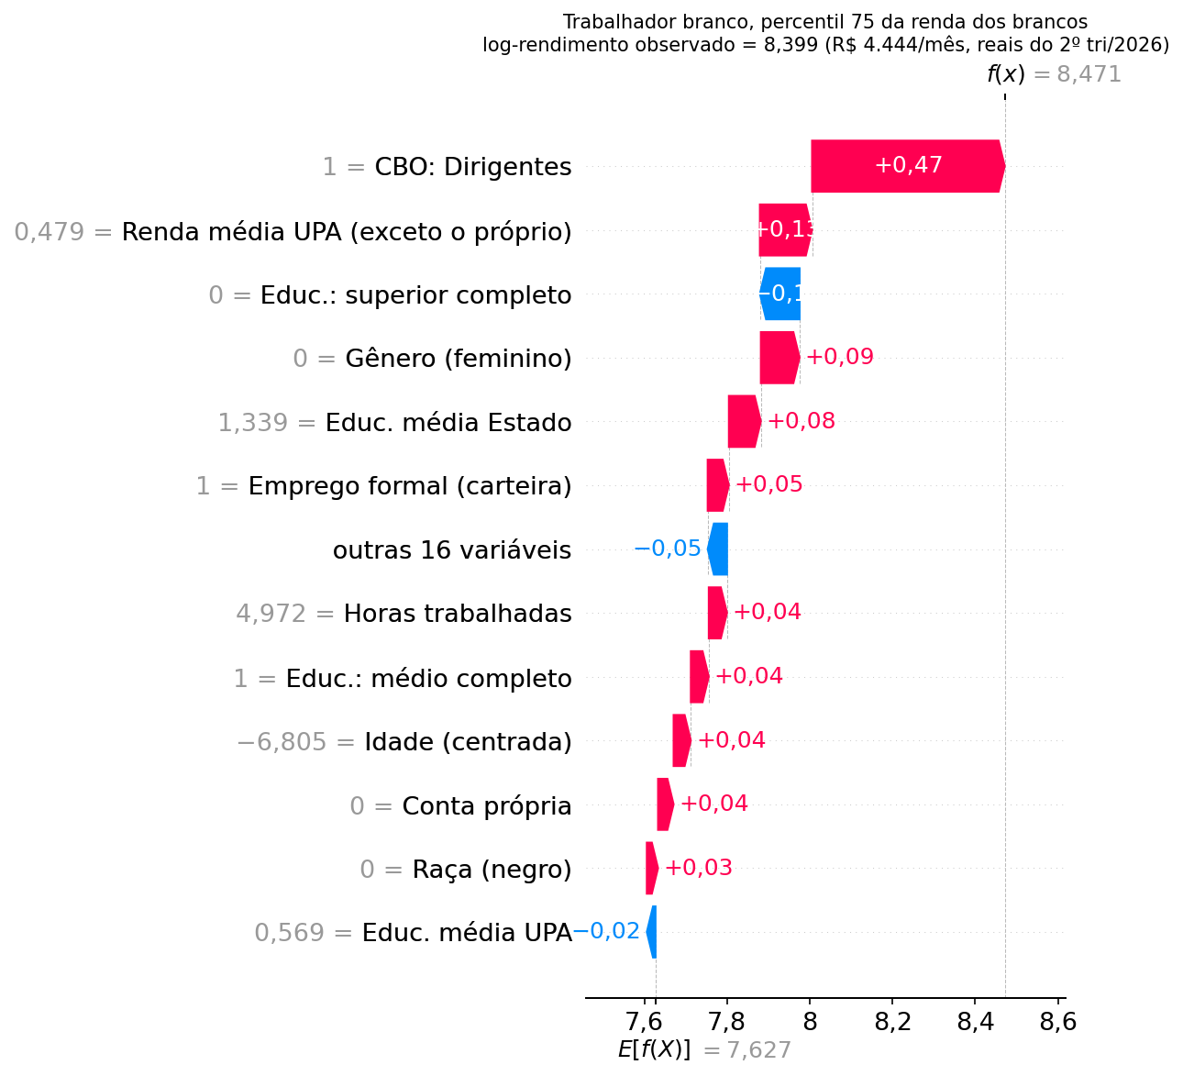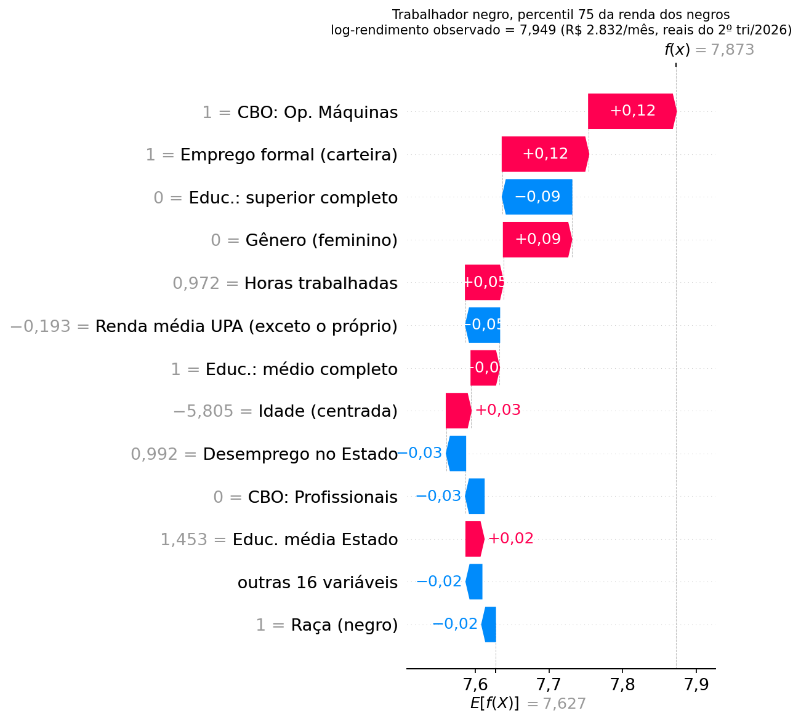
Fonte: Resultados originais da pesquisa
Nota: Figura 10. A mesma variável, sinais opostos: a raça soma à previsão do trabalhador branco e subtrai da do negro. Decomposição SHAP individual (waterfall) de dois trabalhadores, cada um no percentil 75 de rendimento do próprio grupo; cada barra é a contribuição de uma variável ao afastamento entre a previsão média da base e a previsão daquele caso, em log-pontos, e as de menor peso estão agrupadas na linha das demais. Os painéis mostram como o modelo compõe uma previsão: a diferença de rendimento entre os dois é bruta, sem os controles que os modelos aplicam.
Nota: como ler a Figura 10: cada linha é uma variável de um trabalhador — não de uma média. A barra mostra quanto aquela variável empurra a previsão para cima ou para baixo, partindo da previsão média da base até a previsão final do caso. Compare a linha Raça (negro) nos dois painéis: é a mesma variável, com o sinal trocado — soma no branco, subtrai no negro. Serve para ver como o modelo compõe uma decisão, não para generalizar: a magnitude média está na Figura 9, sobre os 50 mil casos.

Multicolinearidade do Modelo M4: Análise VIF
Antes da Discussão, uma checagem técnica do modelo com mais controles, o M4.
Os controles do M4 estão brigando entre si? A pergunta é legítima: o modelo empilha nove indicadores de grupo ocupacional sobre três de vínculo, e variáveis muito próximas entre si inflam o erro-padrão umas das outras, a ponto de tornar instável justamente o coeficiente que interessa. O Variance Inflation Factor mede esse efeito: quanto a variância de cada estimativa cresce em razão das demais. A resposta, aqui, é que há colinearidade — mas não onde ela importaria. Nenhum preditor do M4 tem VIF acima de 10; o maior é o de ocp_profissional (2,66). A colinearidade que houver não contamina o coeficiente de interesse: o VIF de negro é 1,36 e o das variáveis de contexto da UPA fica abaixo de 2,2. Entre as dummies de CBO e as variáveis de vínculo — a colinearidade que se temia no M4 — o VIF máximo é 2,66. A especificação do M4 dispensa, portanto, ortogonalização ou eliminação de preditores; o que ela não dispensa é a ressalva de bad control (Subseção “Modelos Hierárquicos Lineares — Mediação Contextual do Gap”).

Discussão
Nota terminológica. Três conceitos próximos, mas distintos, percorrem este trabalho e não devem ser confundidos. Mediação contextual (HLM) é a fração do gap agregado (condicional a capital humano e estado) que desaparece ao se compararem pessoas do mesmo bairro (UPA) — mede o quanto da penalidade racial transita pelo território. Efeito dotação (Oaxaca–Blinder) é a parcela do gap atribuível a diferenças nas características observáveis entre brancos e negros (escolaridade, ocupação, contexto), por oposição ao efeito retornos (preços diferenciais pagos às mesmas características). Gap líquido é o diferencial que persiste após o controle de capital humano e contexto (M3): 6,1%. Gap residual pós-ocupação é o que resta ao se controlar também ocupação e formalidade (M4): 5,6% — um limite inferior, pois a ocupação é ela própria resultado da barreira de acesso. Em suma: a mediação contextual responde “por onde passa o gap”; a decomposição de dotações, “de que ele é feito”; e o gap líquido, “o que sobra sem explicação”.
Da diagnose às políticas. O diagnóstico das duas barreiras revela gargalos simultâneos — exclusão de acesso às ocupações qualificadas e penalidade salarial que persiste dentro delas — que aparecem juntas nos mesmos dados. A consequência para o desenho de políticas é direta: nenhuma intervenção unidimensional (só cotas de acesso, só fiscalização salarial, só escolaridade) atinge as duas barreiras ao mesmo tempo; a magnitude relativa de cada uma, estimada aqui, é o insumo para priorizá-las.
O que este trabalho acrescenta ao debate. Hasenbalg (1979) identificou a discriminação racial como estrutural, sem poder quantificar mecanismos em escala nacional. Henriques (2001) documentou o gap educacional racial, mas não separou o efeito educacional do de redes e contexto. Soares (2009) estimou, com dados de 2006, que cerca de 50% do gap salarial seria “inexplicado” — interpretado como discriminação direta. Este trabalho, com dados de 2016–2025 e metodologias não disponíveis a Soares, decompõe essa caixa preta. Na especificação comparável à dele (capital humano e contexto, sem ocupação), 17,9% do gap bruto são retornos diferenciais — limite superior do tratamento diferencial — e 82,1% são diferenças de dotações; quando a ocupação é tratada como dotação, o não explicado cai para 15,4%, e 84,6% passam a ser dotações — mas essas dotações são, elas mesmas, produto da barreira de acesso às ocupações qualificadas (GLMM), que este trabalho quantifica em conjunto com a penalidade salarial. A contribuição central não é mostrar que o gap existe — isso a literatura já sabia desde Hasenbalg (1979) —, mas mostrar que ele é consistente com um sistema combinado em que discriminação de acesso, segregação residencial e penalidade salarial operam em conjunto, tornando insuficientes políticas focadas em um único mecanismo.
Diálogo com o quadro macro recente do IBGE. Os resultados convergem com o retrato macroestrutural mais recente. A melhora multidimensional captada pela POF não eliminou o gap racial de qualidade de vida, e a renda voltou a concentrar-se no topo em 2025. As duas medidas não são a mesma coisa, e a diferença importa para não se ler tendência onde há mudança de conceito. No conceito adotado aqui, a desigualdade interna é maior entre brancos ($=0,477$) do que entre negros ($=0,436$) — não por equidade, mas por confinamento dos negros ao piso da distribuição, o reverso distribucional do teto de vidro.
Triangulação com o Índice de Progresso Social (IPS). O IPS municipal (Wilm et al., 2026) — que avalia a qualidade de vida dos 5.570 municípios brasileiros a partir de 57 indicadores sociais e ambientais — oferece corroboração externa e multidimensional do eixo territorial desta tese. Uma integração fina com o nosso proxy de bairro (UPA) é, contudo, inviável: o painel público da PNAD não divulga o município (apenas UF e a situação capital/RM/interior), e o IPS é municipal — portanto mais agregado que a UPA, que é sub-municipal. O IPS, assim, não valida o achado de bairro: situa-se acima dele na escala e mede progresso social geral, não desigualdade racial. Fica como agenda: com o município identificado (microdados de acesso restrito), seria possível testar se a penalidade de bairro varia com o progresso social do município.
O diploma quase iguala o salário, mas não abre a porta. As duas barreiras respondem de modo diferente à escolaridade. A penalidade salarial é de 9,6% entre quem não tem fundamental completo e cai a 1,1% na pós-graduação (Figura 3); a desvantagem de acesso, não: com superior completo, as chances de um trabalhador negro chegar a um cargo qualificado seguem 18% menores que as de um branco de mesmo perfil e bairro, e com pós-graduação, 23% menores (GLMM, degrau A4, Tabela 7). A escolaridade se associa a quase toda a convergência salarial, mas não à de acesso. Duas cautelas: são diferenças condicionais entre pessoas comparáveis, não o efeito de estudar mais — quem chega à pós-graduação é um grupo selecionado —, e as razões de chances do A4 incluem o vínculo, o que faz delas um limite inferior da desvantagem.
A segregação residencial como multiplicador da desigualdade. O achado mais robusto desta análise é que 39,5% do gap salarial racial condicional a capital humano é mediado pelo bairro de moradia — muito além do que modelos cross-sectionais típicos, que ignoram a estrutura aninhada dos dados, seriam capazes de estimar. O coeficiente contextual ${\hat{γ}}_{01}=−0,1272$ por desvio-padrão da proporção de negros na UPA indica que a penalidade de viver em bairro segregado é da mesma ordem de grandeza da própria penalidade individual de ser negro — e que 35,3% da variância do rendimento está entre bairros, não entre pessoas. Isso sugere que políticas de redistribuição de renda que não enfrentem a segregação residencial terão eficácia limitada sobre o gap racial.
Subvalorização do capital humano negro. A decomposição de Oaxaca–Blinder atribui 17,9% do gap a retornos diferenciais — as mesmas características de capital humano e contexto rendem menos a trabalhadores negros — e ainda 15,4% quando a própria posição ocupacional é descontada; a decomposição RIF mostra que essa parcela chega a 27% na base da distribuição. O GLMM acrescenta que a credencial educacional não neutraliza a barreira de acesso (OR combinado de negro de 0,818 entre os de superior completo). Juntas, essas evidências indicam um duplo obstáculo ao retorno educacional: além da penalidade direta mensurada pelo HLM, o acesso desigual às ocupações que convertem credenciais em renda. Granovetter (1973) oferece o mecanismo plausível — redes de indicação que não cruzam fronteiras sociais —, hipótese que este trabalho não testa diretamente e que fica como agenda.
Persistência da discriminação direta. O gap líquido de 6,1%, estimado após controlar por todos os vetores de transmissão contextual, é o limite superior do intervalo — cujo piso é o M4, com a ocupação — dentro do qual está a penalidade direta não explicada por diferenças observáveis. Os valores SHAP reforçam essa interpretação: a variável racial mantém o 14$​^{∘}$ lugar na importância preditiva do XGBoost mesmo quando o modelo tem acesso completo às variáveis educacionais, demográficas e contextuais. Essa evidência é consistente com os experimentos de auditoria de Pager (2007), que demonstram experimentalmente a discriminação racial em processos seletivos.
A convergência existe, mas é lenta. Em dez anos o gap encolheu 14,7%, e a inclinação é estatisticamente distinta de zero. Mantido o ritmo, eliminar o diferencial observado em 2016 levaria cerca de 76 anos. Nada disso trivializa os avanços recentes em políticas de cotas e de acesso ao ensino superior. Diz, sim, que reformas no campo educacional, sem intervenção simultânea nos mecanismos de segregação residencial e de acesso às ocupações, são insuficientes — que é precisamente o que a sequência de modelos deste trabalho mostrou.
O que os resultados dizem sobre a política de diversidade vigente. As políticas cuidam do ingresso, não da subida. A reserva de vagas no ensino superior federal (Brasil, 2012, 2023a) e nos concursos federais (Brasil, 2014, 2025) atua na entrada. A desvantagem medida aqui, porém, cresce onde se decide a ascensão: as chances de alcançar o décimo mais rico foram 24% menores, e, entre os dirigentes, a mulher negra teve a menor chance de todos os grupos (OR $=0,63$). O único instrumento federal voltado ao comando, a reserva de cargos em comissão e funções de confiança (Brasil, 2023b), vale apenas para a administração pública federal, e o setor privado, que concentra a maior parte do emprego, não tem obrigação equivalente. O recorte por setor torna o diagnóstico mais preciso. Mesmo com reserva de vagas nos concursos desde 2014, o setor público não abre mais a porta do cargo qualificado (OR $0,786$, contra $0,783$ no privado): a reserva opera na admissão ao serviço público, não no nível da ocupação, e os ocupados incluem coortes anteriores a ela. O que o setor público tem é um teto que pesa bem menos — no décimo mais rico, $0,843$ contra $0,685$ — e penalidade salarial menor (4,6% contra 7,2%). É no setor privado que a subida mais se fecha, o que é compatível com a ausência de obrigação, mas também com a estrutura salarial regulada do setor público; os dados não separam as duas leituras.
A aposta educacional é necessária, mas insuficiente. A escolaridade se associou a quase toda a convergência salarial — a penalidade caiu de 9,6% sem fundamental completo para 1,1% na pós-graduação —, mas não à de acesso: com pós-graduação, as chances de chegar a um cargo qualificado seguiram 23% menores. Programas de acesso ao ensino atacam a barreira que mais cede ao diploma.
Não há território na política de diversidade. A diversidade é medida dentro da empresa, mas 39,5% do diferencial agregado passou pelo bairro de moradia, e nenhum instrumento federal de diversidade usa o local de moradia como critério.
Um eixo de cada vez deixa a mulher negra de fora. Ela entrou mais do que o homem branco nas ocupações feminizadas — apoio administrativo (OR $=1,96$), ensino e saúde —, mas menos do que a mulher branca (OR $=2,20$ no apoio administrativo); metas separadas para mulheres e para negros podem ser cumpridas pela mulher branca e pelo homem negro sem alcançá-la. A lei de transparência salarial (Brasil, 2023c) coleta raça no relatório das empresas com 100 ou mais empregados, mas a obrigação de igualdade que estabelece é entre mulheres e homens.
Propostas para reduzir o racismo estrutural no mercado de trabalho. As propostas a seguir são sugeridas pelos resultados, não avaliadas por eles. (i) Metas de representação em cargos de direção e gerência no setor privado, com recorte interseccional, apoiadas no relatório que a lei de transparência salarial já exige. (ii) Igualdade salarial por raça como obrigação, e não só como dado, com fiscalização dirigida à diferença que persiste dentro da mesma ocupação (5,6%), base que a proibição de práticas discriminatórias e o Estatuto da Igualdade Racial já oferecem (Brasil, 1995, 2010). (iii) Um componente territorial. Dos resultados decorrem três pontos: o bairro carrega parte do diferencial; a penalidade é maior nos bairros de renda mais alta, o que pede fiscalização também ali, e não só na periferia; e as estimativas por bairro do modelo hierárquico servem para escolher onde começar e para medir se a penalidade mudou. A literatura de efeitos de vizinhança (Marques, 2010; Sampson; Raudenbush; Earls, 1997; Wilson, 1987) sugere os instrumentos: transporte e intermediação de emprego que liguem os bairros segregados aos polos de emprego qualificado; aprendizagem, estágio e mentoria que levem redes de contato a quem não as tem — como a penalidade cresce com a idade, agir na entrada evita que ela se acumule, se a leitura de ciclo de vida for a correta —; currículo sem endereço nas primeiras etapas de seleção; escola de tempo integral e ensino técnico nos bairros de maior proporção de população negra; e habitação de interesse social em áreas centrais. (iv) Promoção, e não só ingresso: estender a lógica da reserva de cargos de confiança às empresas estatais e à progressão nas carreiras. (v) Monitoramento anual destes indicadores — o diferencial líquido, a chance de acesso e a chance de comando por raça e gênero —, reproduzíveis com a PNAD Contínua, para verificar se uma intervenção moveu a barreira que importa.

Limitações e escopo de validade
Natureza inferencial vs. preditiva dos modelos. Os resultados devem ser lidos sob dois regimes epistemológicos distintos. Os modelos HLM, a decomposição de Oaxaca–Blinder, a regressão quantílica e o modelo logístico de acesso produzem estimativas de associação condicional: medem o diferencial racial que persiste após o controle de covariáveis observáveis, sob o pressuposto de seleção em observáveis. Não constituem, por si sós, prova de causalidade no sentido contrafactual, pois não derivam de desenho experimental ou quase-experimental. Já o XGBoost e os valores SHAP têm finalidade preditiva e interpretativa: quantificam a contribuição de cada variável para a previsão do rendimento — não o efeito causal de manipulá-la. A convergência entre os dois regimes (a raça mantém importância preditiva não desprezível e coeficiente negativo significante sob controle exaustivo) é o que confere robustez ao diagnóstico; ainda assim, a linguagem causal foi deliberadamente evitada.
Condicionar em quem tem renda positiva. Todos os modelos de rendimento são estimados entre ocupados com renda positiva. Isso é condicionar no desfecho (Angrist; Pischke (2009), cap. 3): se a discriminação também reduz a probabilidade de estar ocupado, o gap salarial condicional mistura o efeito sobre o salário com a seleção de quem permanece na amostra. A direção provável do viés é de subestimação: se os trabalhadores negros que conseguem se manter ocupados são positivamente selecionados em atributos não observados, o gap entre os observados é menor que o gap potencial na população. O modelo logístico de acesso trata diretamente a outra metade do problema — a probabilidade de chegar à ocupação qualificada —; uma correção de seleção à Heckman, que exigiria uma variável de exclusão crível (algo que afete estar ocupado sem afetar o salário), fica como extensão e não é estimada aqui. A leitura correta é, portanto: o gap líquido aqui reportado é o gap entre ocupados, não o gap potencial de toda a população em idade ativa.
As hipóteses, uma a uma, e o que acontece se falharem. Seguindo a recomendação de “ser o próprio cético” (Angrist; Pischke (2009), cap. 8):
- Seleção em observáveis (CIA). O gap líquido só é o efeito do tratamento diferencial se, condicional a $X$, a raça for “como se” aleatória. Não é: qualidade da escola, habilidade não medida e redes ficam fora. Se esses omitidos correlacionam negativamente com ser negro e positivamente com renda, o coeficiente superestima a discriminação — por isso o gap líquido é apresentado como limite superior dessa leitura, e o Konfound/E-value quantificam quanto de confundimento seria preciso.
- Bad controls. Ocupação e formalidade são desfechos da própria discriminação; a jornada, não: com renda mensal, ela é controle necessário e entra nas duas especificações da Oaxaca–Blinder — no modelo de acesso, só no degrau de limite inferior. Com eles (M4, Oaxaca-Blinder de acesso) o resultado é um limite inferior descritivo: a parcela que opera pela porta de entrada some da conta. Sem eles (M3, especificação (A) da Oaxaca-Blinder) tem-se o gap total condicional a capital humano e bairro. As duas versões são reportadas lado a lado.
- Reflexo (Manski). Uma média de bairro que inclui o próprio indivíduo é mecanicamente informativa sobre ele — a raça da pessoa entraria no % de negros do seu bairro. Por isso todas as médias de contexto, de UPA e de UF, são calculadas sem a própria observação (leave-one-out), e a renda média do bairro, a mais exposta ao problema, fica fora dos modelos estatísticos e só entra como preditor no XGBoost. Isso remove o reflexo mecânico, mas choques comuns ao bairro ainda impedem leitura causal do coeficiente contextual.
- Efeitos aleatórios. O HLM e o GLMM supõem que o efeito de bairro não é correlacionado com os regressores. Como contraprova, todos os coeficientes foram reestimados com efeitos fixos de UF e erro-padrão agrupado por UPA, com as mesmas conclusões (Subseção “Inferência: erros-padrão agrupados, poucos clusters e pesos”).
- Pesos e desenho amostral. As estimativas são não ponderadas: descrevem a regressão na amostra. A robustez ponderada pelo peso da PNAD muda o gap em cerca de meio ponto percentual.
- Correlação intragrupo. Ignorá-la subestimaria os erros-padrão (Moulton); todos os modelos reportam erro-padrão agrupado por UPA ou o modelam por efeito aleatório, e o agrupamento por UF usa $t$ com $G−1$ graus de liberdade.
- Significância com $N$ grande. Com 7,7 milhões de observações, quase tudo é “significativo”; a leitura privilegia magnitude, intervalos de confiança e E-values, não asteriscos.
Desenho transversal e direções futuras. O caráter transversal do painel público impede a análise de trajetórias individuais; o painel rotativo completo com microdado identificado e a extensão à RAIS permitiriam investigar mobilidade e o teto de vidro em cargos de liderança com identificação de firma. A análise de redes de co-residência, a tipologia por agrupamento e a priorização de políticas por pesquisa operacional, desenvolvidas em versão estendida deste trabalho, ficam como agenda. Também fica como agenda o uso de texto livre: a PNAD divulga ocupação e atividade já codificadas (CBO e CNAE Domiciliar), sem o relato aberto da entrevista, de modo que técnicas de processamento de linguagem natural não têm aqui onde se aplicar. Bases que associam texto a indivíduos — descrições de cargo em registros administrativos, anúncios de vaga e currículos, como nos experimentos de auditoria (Pager, 2007) — permitiriam medir o conteúdo das funções e a triagem na contratação, que os códigos ocupacionais não captam. A descrição oficial dos códigos não supriria essa lacuna: seria a ocupação de novo, um bad control no modelo de rendimento e o próprio desfecho no de acesso. Fica ainda como agenda relacionar a penalidade estimada em cada estado à presença de pretos e pardos nos cargos eletivos, que a Justiça Eleitoral registra por cor ou raça desde 2014: a sub-representação negra no comando político seria a face institucional do teto de vidro aqui medido (Almeida, 2019), mas, com uma observação por estado, a comparação seria apenas ecológica.

Declaração de uso de inteligência artificial
Na elaboração deste trabalho foram utilizadas ferramentas de inteligência artificial (Claude Code, da Anthropic) como apoio à implementação e depuração de código (Python e R), à geração de figuras e tabelas e à formatação dos documentos. A concepção da pesquisa, a escolha das metodologias, a interpretação dos resultados e a redação final são de responsabilidade do autor, que revisou, validou e responde por todo o conteúdo.
Conclusão
A desigualdade racial no mercado de trabalho brasileiro apresentou as marcas do racismo estrutural. Persistiu: com a mesma escolaridade, idade, sexo e bairro, trabalhadores negros ganharam 6,1% a menos, e 5,6% dentro da mesma ocupação. Passou por estruturas: o bairro mediou 39,5% do diferencial agregado, e as chances de chegar a um cargo qualificado foram 19% menores. Acumulou-se rumo ao topo: a penalidade condicional subiu de 4,3% na base para 8,4% no nono decil. A mulher negra entrou pelas ocupações feminizadas, mas foi o grupo com menor chance de chegar ao comando. A penalidade foi maior para pretos (7,4%) que para pardos (5,8%) e cresceu com a idade. O diploma quase igualou o salário (1,1% na pós-graduação), mas não a porta: as chances de acesso seguiram 23% menores. As três hipóteses encontraram respaldo.
Esses resultados indicam limites da política de diversidade vigente. As cotas atuam no ingresso, mas a desvantagem cresce onde se decide a ascensão. No setor público, a porta do cargo qualificado foi tão desigual quanto no privado; o teto pesou menos. A educação reduz a penalidade salarial, mas não abre a porta. O território não entra nos critérios, embora carregue parte do diferencial. Metas separadas por raça e por gênero não alcançam a mulher negra no comando. As prioridades sugeridas são metas de representação em cargos de direção com recorte interseccional, igualdade salarial por raça como obrigação fiscalizada, ação territorial nos bairros de maior proporção de população negra e monitoramento anual destes indicadores. Os resultados são associações condicionais, não efeitos causais, e as propostas são agenda, não efeito estimado.
Referências
ALMEIDA, Silvio Luiz de. Racismo Estrutural. São Paulo: Jandaíra, 2019.
ANGRIST, Joshua D.; PISCHKE, Jörn-Steffen. Mostly Harmless Econometrics: An Empiricist’s Companion. Princeton: Princeton University Press, 2009.
ARROW, Kenneth J. The Theory of Discrimination. In: ASHENFELTER, Orley; REES, Albert (Orgs.). Discrimination in Labor Markets. Princeton, NJ: Princeton University Press, 1973. p. 3–33.
BECKER, Gary S. The Economics of Discrimination. Chicago: University of Chicago Press, 1957.
BICKEL, Peter J.; SAKOV, Anat. On the Choice of $m$ in the $m$ out of $n$ Bootstrap and Confidence Bounds for Extrema. Statistica Sinica, v. 18, n. 3, p. 967–985, 2008.
BLINDER, Alan S. Wage Discrimination: Reduced Form and Structural Estimates. Journal of Human Resources, v. 8, n. 4, p. 436–455, 1973.
BRASIL. Lei n. 9.029, de 13 de abril de 1995. Proíbe a exigência de atestados de gravidez e esterilização, e outras práticas discriminatórias, para efeitos admissionais ou de permanência da relação jurídica de trabalho. Diário Oficial da União, Brasília, DF, 1995.
BRASIL. Lei n. 12.288, de 20 de julho de 2010. Institui o Estatuto da Igualdade Racial. Diário Oficial da União, Brasília, DF, 2010.
BRASIL. Lei n. 12.711, de 29 de agosto de 2012. Dispõe sobre o ingresso nas universidades federais e nas instituições federais de ensino técnico de nível médio. Diário Oficial da União, Brasília, DF, 2012.
BRASIL. Lei n. 12.990, de 9 de junho de 2014. Reserva aos negros 20% das vagas oferecidas nos concursos públicos para provimento de cargos efetivos e empregos públicos no âmbito da administração pública federal, das autarquias, das fundações públicas, das empresas públicas e das sociedades de economia mista controladas pela União. Diário Oficial da União, Brasília, DF, 2014.
BRASIL. Decreto n. 11.443, de 21 de março de 2023. Dispõe sobre o preenchimento por pessoas negras de percentual mínimo de cargos em comissão e funções de confiança no âmbito da administração pública federal. Diário Oficial da União, Brasília, DF, b2023.
BRASIL. Lei n. 14.611, de 3 de julho de 2023. Dispõe sobre a igualdade salarial e de critérios remuneratórios entre mulheres e homens. Diário Oficial da União, Brasília, DF, c2023.
BRASIL. Lei n. 14.723, de 13 de novembro de 2023. Altera a Lei n. 12.711, de 29 de agosto de 2012, para dispor sobre o programa especial para o acesso às instituições federais de educação superior e de ensino técnico de nível médio. Diário Oficial da União, Brasília, DF, a2023.
BRASIL. Lei n. 15.142, de 3 de junho de 2025. Dispõe sobre a reserva às pessoas pretas e pardas, indígenas e quilombolas de vagas oferecidas em concursos públicos e em processos seletivos simplificados no âmbito da administração pública federal. Diário Oficial da União, Brasília, DF, 2025.
BREIMAN, Leo. Random Forests. Machine Learning, v. 45, n. 1, p. 5–32, 2001.
CAMERON, A. Colin; GELBACH, Jonah B.; MILLER, Douglas L. Bootstrap-Based Improvements for Inference with Clustered Errors. The Review of Economics and Statistics, v. 90, n. 3, p. 414–427, 2008.
CHEN, Tianqi; GUESTRIN, Carlos. XGBoost: A Scalable Tree Boosting System. In: Proceedings of the 22nd ACM SIGKDD International Conference on Knowledge Discovery and Data Mining. San Francisco: ACM, 2016. p. 785–794.
CRENSHAW, Kimberlé. Demarginalizing the Intersection of Race and Sex: A Black Feminist Critique of Antidiscrimination Doctrine. University of Chicago Legal Forum, v. 1989, n. 1, p. 139–167, 1989.
DUAN, Naihua. Smearing Estimate: A Nonparametric Retransformation Method. Journal of the American Statistical Association, v. 78, n. 383, p. 605–610, 1983.
FÁVERO, Luiz Paulo; BELFIORE, Patrícia. Manual de Análise de Dados: estatística e machine learning com Excel, SPSS, Stata, R e Python. 2. ed. Rio de Janeiro: GEN LTC, 2024.
FIRPO, Sergio P.; FORTIN, Nicole M.; LEMIEUX, Thomas. Decomposing Wage Distributions Using Recentered Influence Function Regressions. Econometrics, v. 6, n. 2, p. 28, 2018.
FRANK, Kenneth A. et al. What Would It Take to Change an Inference? Using Rubin’s Causal Model to Interpret the Robustness of Causal Inferences. Educational Evaluation and Policy Analysis, v. 35, n. 4, p. 437–460, 2013.
GÉRON, Aurélien. Mãos à obra: aprendizado de máquina com Scikit-Learn, Keras & TensorFlow: conceitos, ferramentas e técnicas para a construção de sistemas inteligentes. Tradução: Cibelle Ravaglia. 2. ed. Rio de Janeiro: Alta Books, 2021.
GRANOVETTER, Mark S. The Strength of Weak Ties. American Journal of Sociology, v. 78, n. 6, p. 1360–1380, 1973.
HASENBALG, Carlos. Discriminação e Desigualdades Raciais no Brasil. Rio de Janeiro: Graal, 1979.
HENRIQUES, Ricardo. Desigualdade Racial no Brasil: Evolução das Condições de Vida na Década de 90. Texto para Discussão IPEA, n. 807, 2001.
IBGE. Pesquisa de Orçamentos Familiares 2017–2018: análise da qualidade de vida (Índice de Perda de Qualidade de Vida). Rio de Janeiro: Instituto Brasileiro de Geografia e Estatística, 2019.
IBGE. Pesquisa Nacional por Amostra de Domicílios Contínua: Notas Metodológicas. Rio de Janeiro: Instituto Brasileiro de Geografia e Estatística, 2023.
IBGE. Pesquisa Nacional por Amostra de Domicílios Contínua: Rendimento de Todas as Fontes 2025. Rio de Janeiro: Instituto Brasileiro de Geografia e Estatística, 2025.
KOENKER, Roger; BASSETT, Gilbert. Regression Quantiles. Econometrica, v. 46, n. 1, p. 33–50, 1978.
LUNDBERG, Scott M.; LEE, Su-In. A Unified Approach to Interpreting Model Predictions. Advances in Neural Information Processing Systems, v. 30, 2017.
MANSKI, Charles F. Identification of Endogenous Social Effects: The Reflection Problem. Review of Economic Studies, v. 60, n. 3, p. 531–542, 1993.
MARQUES, Eduardo. Redes Sociais, Segregação e Pobreza em São Paulo. Dados: Revista de Ciências Sociais, v. 53, n. 1, p. 5–50, 2010.
OAXACA, Ronald. Male-Female Wage Differentials in Urban Labor Markets. International Economic Review, v. 14, n. 3, p. 693–709, 1973.
OAXACA, Ronald L.; RANSOM, Michael R. Identification in Detailed Wage Decompositions. Review of Economics and Statistics, v. 81, n. 1, p. 154–157, 1999.
PAGER, Devah. Marked: Race, Crime, and Finding Work in an Era of Mass Incarceration. Chicago: University of Chicago Press, 2007.
RAUDENBUSH, Stephen W.; BRYK, Anthony S. Hierarchical Linear Models: Applications and Data Analysis Methods. 2. ed. Thousand Oaks, CA: Sage, 2002.
SAMPSON, Robert J.; RAUDENBUSH, Stephen W.; EARLS, Felton. Neighborhoods and Violent Crime: A Multilevel Study of Collective Efficacy. Science, v. 277, p. 918–924, 1997.
SOARES, Sergei. Desigualdade Racial de Renda no Brasil: 1976–2006. Estudos Econômicos, v. 39, n. 4, p. 803–825, 2009.
TELLES, Edward E. Race in Another America: The Significance of Skin Color in Brazil. Princeton: Princeton University Press, 2004.
VANDERWEELE, Tyler J.; DING, Peng. Sensitivity Analysis in Observational Research: Introducing the E-Value. Annals of Internal Medicine, v. 167, n. 4, p. 268–274, 2017.
WILM, Melissa et al. Índice de Progresso Social Brasil 2026: resumo executivo. Belém: Imazon, 2026. Disponível em: <https://imazon.org.br/relatorios/indice-de-progresso-social-brasil-2026>.
WILSON, William J. The Truly Disadvantaged: The Inner City, the Underclass, and Public Policy. Chicago: University of Chicago Press, 1987.

${\hat{τ}}_{\text{UPA}}^{2}=0,3018$ (variância entre bairros) e ${\hat{σ}}^{2}=0,5524$ (variância entre pessoas do mesmo bairro), com ICC $={\hat{τ}}^{2}/({\hat{τ}}^{2}+{\hat{σ}}^{2})$.
Os modelos têm o logaritmo do rendimento como variável dependente, de modo que o coeficiente está em log-pontos. A variação percentual correspondente é $(e^{\hat{β}}−1)×100$, e não $\hat{β}×100$: para $\hat{β}=−0,1104$, por exemplo, tem-se $−10,5\%$, e não $−11,0\%$. As duas leituras se aproximam quando o coeficiente é pequeno e divergem à medida que ele cresce em módulo; todos os percentuais de gap deste trabalho usam a primeira forma.
${\hat{β}}_{\text{negro}}^{M1}=−0,0669$, IC 95%: [−0,0679; −0,0658].
${\hat{τ}}^{2}$ cai de 0,1012 para 0,0454; LR $=$ 29.811, 3 g.l., $p<0,001$.
IC 95% de ${\hat{β}}_{\text{negro}}^{M3}$: [−0,0639; −0,0619]. O ICC cai para 0,076 e os controles acumulados explicam 90,1% da variância entre bairros do M0; a escada completa está nas linhas inferiores da Tabela 4.
Estimado com lme4 sobre a mesma população. A especificação do trabalho continua sendo a de dois níveis: 27 estados são poucos para estimar uma variância com precisão, e o efeito fixo absorve o contexto estadual sem hipótese distribucional. O ponto desta checagem é outro: o coeficiente racial não depende dessa escolha — vale −0,0629 com a UF como efeito fixo e −0,0629 com a UF como nível aleatório.
${\hat{τ}}_{1}^{2}=0,0210$, componente de variância da inclinação aleatória de negro por UPA.
lme4::glmer com nAGQ = 0 — os efeitos fixos são estimados junto com os modos condicionais, aproximação mais rápida que a de Laplace e adequada a $N$ de milhões —, sobre a população completa. Os degraus são: A1 individual; A2 $+$ contexto do bairro; A3 $+$ vínculo (formalidade, setor público, conta própria, doméstico), que é desfecho da própria discriminação e por isso faz do A3 um limite inferior; A4 $+$ interação negro$×$credencial. A Tabela 7 traz odds ratios, efeitos marginais, ICC e E-values; a Tabela 8, o ajuste e a classificação.
Correlação intraclasse latente do M1: 0,087 para o cargo qualificado e 0,221 para o top 10%, com ICC $=τ^{2}/(τ^{2}+π^{2}/3)$. O teste de razão de verossimilhança contra o logit sem efeito aleatório dá LR $=$ 77.940 para o cargo e 80.791 para o top 10% (1 g.l., $p<0,001$).
IC 95% 0,810–0,818. Odds ratio abaixo de 1 é desvantagem; acima de 1, vantagem.
AUC de 0,878 com efeitos aleatórios e 0,870 só com efeitos fixos, para o cargo qualificado; no cutoff de Youden (0,30), sensibilidade 0,79 e especificidade 0,79. O teste de Hosmer–Lemeshow rejeita a calibração perfeita em todos os degraus — inevitável com $N$ de milhões (Angrist; Pischke, 2009) —, mas a estatística cai 69% no top 20% e 54% no top 10%, embora suba no cargo qualificado ao se acrescentar o vínculo (A3).
GLMM de acesso reespecificado com grupo_rg (homem branco como referência, mulher branca, homem negro, mulher negra) e a interação negro$×$sexo_fem, em três desfechos: ocupação qualificada (CBO 1–4), renda no top 20% e no top 10%.
A interação negro$×$sexo_fem é sub-aditiva em todos os desfechos (OR $=1,10$ no acesso; $=1,04$ no top 10%): a penalidade racial é um pouco menor entre mulheres do que entre homens, o que atenua a soma sem desfazê-la.
Profundidade 10, com $R^{2}=0,6435±0,0006$ entre os folds, contra 0,6294 $±$ 0,0006 da profundidade 6 de referência, sobre 6.159.418 observações de treino.
População completa, $N=7.699.273$, com 80% para treino e 20% para teste; o mesmo gap aparece no Random Forest.
15ª de 27 variáveis no modelo sem renda de vizinhança, contra 14ª de 28 no modelo completo.
Contribuição média da variável racial à previsão, com sinal: $−0,0241$ log-pontos entre os negros e $+0,0299$ entre os brancos (XGBoost, $N_{\text{SHAP}}=50.000$; shap_negro_por_grupo.csv). A média de um grupo mede o desvio em relação à previsão média da base, que mistura os dois; o que corresponde ao coeficiente racial das regressões é o contraste entre elas.
Calculado sobre a população completa da PEA com renda positiva. Dos $23$ preditores analisados, VIF máximo $=2,66$ (CBO: Profissionais); 0 variáveis críticas (VIF $>10$); 0 variáveis altas ($5$–$10$); 6 variáveis moderadas ($2$–$5$); 17 variáveis baixas ($<2$).
Índice de Perda de Qualidade de Vida (IPQV; quanto maior, pior) de 0,183 para chefes pretos ou pardos, contra 0,122 para brancos; Gini do rendimento domiciliar per capita de 0,491 em 2025 (IBGE, 2019, 2025).
O Gini estimado neste trabalho refere-se ao rendimento do trabalho entre ocupados (em torno de 0,47), ao passo que o do IBGE é domiciliar per capita e de todas as fontes. Os níveis são próximos, mas as medidas podem divergir em tendência: a alta de 2025 é puxada por renda não-trabalho do topo, que não transita pelo rendimento dos ocupados.
$δ=0,000928$ log-ponto por ano, IC 95% $[0,000133; 0,001723]$, $p=0,027$, por mínimos quadrados ponderados sobre o ${\hat{β}}_{\text{negro}}$ do M3 estimado ano a ano, 2016–2025.

